课 前 五 分 钟

第一单元 课题1-1-1 物质的变化
1.物质的变化分为 变化和 变化。两种变化的本质区别是 。
2.(1)石蜡熔化是 变化。
(2)蓝色的胆矾被研碎属于 变化。
(3)把少量稀盐酸倒入盛有石灰石的试管中，观察到的现象是 。这一变化是 变化。判断的依据是 。
(4)钢铁在潮湿的地方生锈是 变化。
(5)水受热蒸发属于 变化。因为 。
3.下列变化中，属于化学变化的有 。
A.矿石粉碎 B.纸张燃烧 C.酒精挥发 D.冰雪融化 E.湿衣晾干 F.木柴燃烧

第一单元 课题1-1-2 物质的性质
1.物质在 中表现出的性质叫做化学性质。
2.物理性质：物质 表现出的性质。
3.下列关于木炭的叙述：
①木炭是灰黑色多孔固体；②木炭能燃烧；③我国南方某些地方，冬天有时用木炭来取暖；④将木炭粉碎；⑤木炭可制黑火药；⑥取一小块木炭点燃，木炭在空气中燃烧；⑦木炭在氧气中燃烧发出白光。
请把以上叙述的序号，填写在下列各小题的空白处。
(1)属于物理性质的是 (2)属于化学性质的是 (3)属于物理变化的是 (4)属于化学变化的是 (5)属于化学反应现象的是 (6)属于用途的是 。
4.有下列项目：①颜色 ② 密度 ③导电性 ④氧化性 ⑤状态 ⑥溶解性 其中属于物理性质的一组是 （ ）
A.①②③④⑥ B.④⑤ C.①②③④ D.①②③⑤⑥

第一单元 课题1-2-1 对蜡烛及其燃烧的探究
1.化学是一门以 为基础的科学。
2.通过实验观察，发现蜡烛有哪些物理性质 。(请列举三条)
3.点燃蜡烛，观察到蜡烛火焰分为 、 和 三层。其中 的温度最高。
4.用一个冷而干的小烧杯罩在蜡烛火焰的上方，观察到烧杯内壁有 ，说明蜡烛燃烧生成了 。迅速取下烧杯，向其中倒入少量澄清石灰水，振荡，观察到 ，说明蜡烛燃烧生成了 。
5.蜡烛燃烧的过程中，发生了化学变化是因为 。同时也发生了物理变化是因为 。

第一单元 课题1-2-2 对人体吸入的空气和呼出的气体的探究
1. 可以使澄清的石灰水变浑浊。 可以使带火星的木条复燃。木条燃烧越旺，说明 越多。
2.向收集满人体呼出气体的集气瓶中滴入数滴澄清石灰水并且振荡，会出现的现象是 ，说明人体呼出的气体中含有较多的 ，把燃着的小木条插入装满呼出气体的集气瓶中，会发现火焰 ，说明呼出气体中 比较少；对着干燥的玻璃片吹气，会发现玻璃片上出现 ，证明呼出气体中含有较多的 。
3.有两瓶无色气体，一瓶是二氧化碳，一瓶是氧气，请你想办法把它们区分开。
实验方法 | 实验现象 | 结论

第一单元 课题1-3-1 化学药品的取用
1.请写出下列仪器的名称。
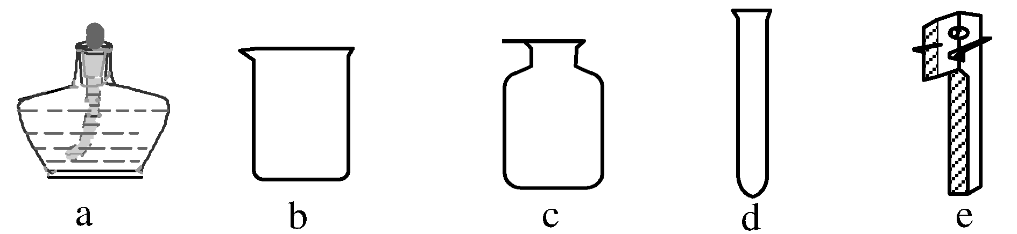
a ， b ， c ，
d ，e 。
2.药品的取用如果没有说明用量，一般应
按 取用，液体 ，
固体只需要 。
3.剩余药品处理，(1)不准放回 ；(2)不准 ；(3)不准拿出 。要放入 。
4.液体药品较多时可以 ，一定量时用 量取，少量时用 。倒液体时，试剂瓶的瓶塞 在桌子上；瓶口要紧挨着 ；试剂瓶的标签要朝向 。倒完液体后，要立即 ，并把瓶子放回 。
5.固体药品通常保存在 中，取用粉末状固体药品一般用 ，有些块状药品可用 夹取。
6.用量筒量液时，量筒必须 ，视线要与量筒内 ，再读出液体的体积。
7.取液后的滴管应保持 ，不要平放或 ，不要把滴管放在实验台或其他地方，以免 。用过的滴管要立即用 。

第一单元 课题1-3-2 物质的加热 仪器的连接与洗涤
1.酒精灯的灯焰分为 、 和 三个部分。加热要用 部分。
2.点燃酒精灯要用 。禁止向燃着的酒精灯里 ；禁止用酒精灯引燃 ；用完酒精后，必须用 灭，不可用嘴 。
3.酒精灯不慎碰倒，酒精在桌上燃起来，应立即用 。
4.用试管夹夹持试管加热时，应先将试管夹从 往 套，夹在约距试管口 处。加热时不可让试管口朝着 。
5.给试管内液体加热前，要擦干 的水，加热时要对液体先进行 。试管口应 倾斜，与桌面大约成45°角，且试管内液体的体积不得超过 。
6.仪器洗涤干净的标志：洗过的玻璃仪器内壁附着的水既 ，也 时，表
示仪器已洗干净。
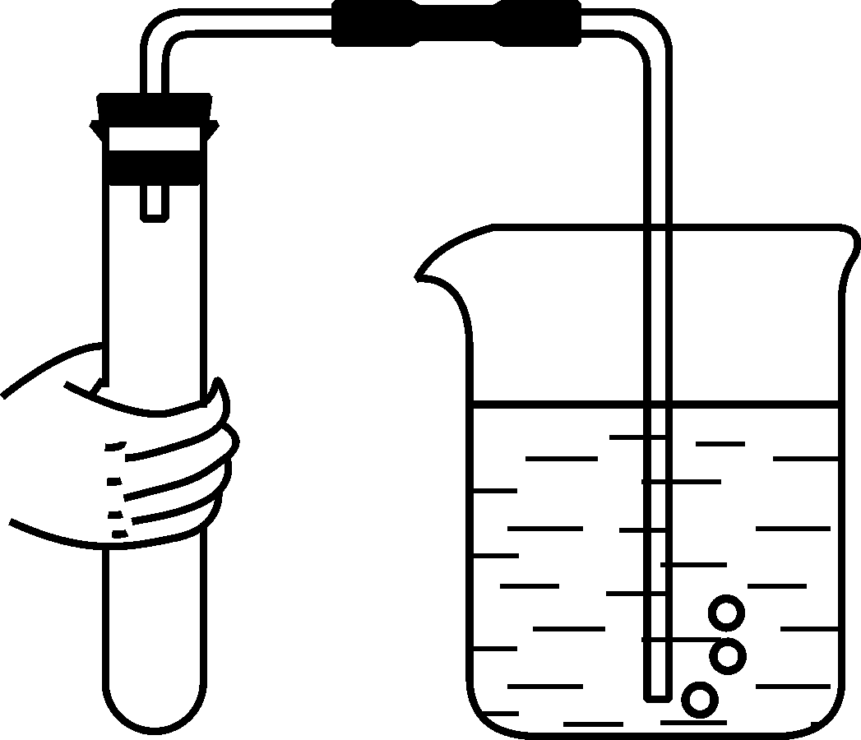
7.如图，检查装置密性。如果观察 证明装置的气密性良好。

第二单元 课题2-1-1 空气的组成
1.空气中含量最多，性质稳定的是 。氧气约占空气 的1/5。空气中还含有少量的 、 、其他气体和杂质。
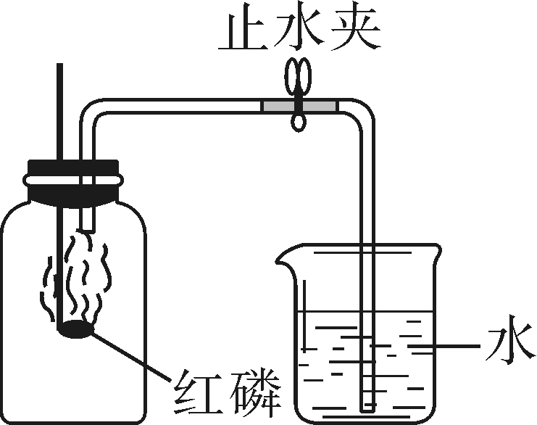
2.某同学设计了测定空气中氧气含量的实验，实验装置如下图。请回答下列问题：
(1)该实验中红磷需稍过量，目的是 。
(2)步骤③中打开止水夹后观察到的现象是 ，由此可得出空气中氧气的体积分数约为 。在该实验中不仅测出了空气中氧气的含量，而且从中还得到了氮气的什么性质 。
(3)红磷燃烧的化学表达式 。
(4)实验结果氧气含量低于20%的原因 , 。
(5)若将红磷换成碳粉，该实验 (填“能”或“不能”)成功,因为 。
3.炒脆的瓜子放一段时间后便不脆了，说明空气中有 。
4.写出下列物质的化学符号：
水 ，二氧化碳 ，氮气 ，氧气 ，五氧化二磷 。
5.混合物是由 物质组成，而纯净物是由 物质组成 。
冰水混合物属于 ，洁净的空气属于 。（后两空填“纯净物”或“混合物”）

第二单元 课题2-1-2 空气资源的利用和保护
1.空气中含量最多的气体是 ，能使带火星木条复燃的气体是 ，能使澄清石灰水变浑浊的气体是 ，包装食品时充入的防腐气体是 ，常用于制造霓虹灯的一类气体总称为 。
2.洁净的空气对动植物非常重要，但随着工业的发展，排放到空气中的有害气体和烟尘对空气造成污染。目前计入空气污染指数的项目暂定为 、 、 、可吸入颗粒和臭氧等。
3.说出氧气的两种用途 、 。
4.下列物质中属于混合物的是 （ ）
A.氮气 B.氧气 C.二氧化碳 D.洁净的空气
5.唐代诗人李峤有一首绝句：解落三秋叶，能开二月花。过江千尺浪，入竹万竿斜。诗中揭示的自然现象是 ，证明了 的存在。

第二单元 课题2-2-1 氧气的性质
1.在标准状况下，氧气比空气的密度 。它 溶于水。液态氧与固态氧都为 色。
2.氧气能使 ，说明氧气能 ，用这种方法检验氧气。
3.请把下列变化与对应现象正确连线。
硫在空气中燃烧 蓝紫色火焰
硫在氧气中燃烧 淡蓝色火焰
红磷在空气中燃烧 火星四射
铁丝在氧气中燃烧 大量白烟
4.写出下列化学反应的化学符号表达式。
（1）硫粉在氧气中燃烧 。
（2）红磷在氧气中燃烧 。
（3）木炭在空气中燃烧 。
（4）铁丝在氧气中燃烧 。
5.在做铁的燃烧实验时，要先把细铁丝弯成螺旋状的原因是 。
①实验中可以观察到的实验现象是 。
②铁与氧气反应的符号表达式为： 。
③某同学取一段纱窗网上的细铁丝，完成该实验，结果没有观察到应有的现象，请你帮他分析实验失败的原因可能是 。
④铁丝在空气中和纯氧中反应情况不同，这说明化学反应除与温度、压强、催化剂等条件有关外，还与 有关。
⑤该实验中集气瓶底的水的作用是 。

第二单元 课题2-2-2 化合反应 氧化反应
1.写出下列化学反应的表达式（文字或化学式）及基本反应类型。
（a）硫粉在氧气中燃烧 （ ）。
（b）红磷在氧气中燃烧 （ ）。
2.把由 种或 物质生成另 物质的反应，叫做化合反应。
3.物质与 发生的化学反应，叫做氧化反应。氧气在这些化学反应中提供 ，这个物质具有 性。
4.下列有关氧气的化学性质的叙述中不正确的是 （ ）
A.氧气具有可燃性
B.氧气是一种化学性质比较活泼的气体
C.在点燃或高温条件下能与许多物质发生化学反应
D.氧气具有氧化性，在化学反应中可做氧化剂
5.下列变化属于化学变化的是 （ ）
A.冬天在玻璃窗前呼吸时，玻璃上出现水雾 B.把室外的冰块拿到室内时，冰会融化
C.在炉灶上浇水时，水变成水蒸气 D.夏天剩的饭菜忘记放入冰箱而腐烂变质
6.生活中应用缓慢氧化的实例很多，下列反应中不属于缓慢氧化的是 （ ）
A.酒和醋的酿造 B.农家肥料的腐熟
C.酒精灯的燃烧 D.人在长跑时呼吸

第二单元 课题2-3-1 催 化 剂
1.在化学反应里能 其他物质的化学反应 ，而本身的 在反应前后都没有变化的物质叫做催化剂。催化剂在化学反应中所起的作用叫 。
2.实验室常用过氧化氢溶液与二氧化锰混合制取氧气。过氧化氢溶液是 色 体，二氧化锰是 色 体。反应条件是 。二氧化锰在该反应中所起的作用是 ,写出反应的化学（文字）表达式 。如果在反应时没有加入二氧化锰，其后果是 。
3.加热混有二氧化锰的氯酸钾时放出氧气。氯酸钾是一种 色 体物质，反应的条件是 ，写出这一反应的化学（文字）表达式 。
4.常温下碘与镁化合时，速度很慢，若滴几滴水，则剧烈反应，生成碘化镁，还形成一股美丽的紫色烟雾，在此反应中水做 （ ）
A.反应物 B.氧化剂 C.催化剂 D.还原剂
5.为了证明金属铜能作为H₂O₂分解的催化剂，在证明金属铜可以加快H₂O₂分解的速率后，还需要进行的实验有 （ ）
①称量实验前铜的质量；②将实验后的铜干燥、称重；③向实验仪器中加入二氧化锰；④将实验后的铜加入重新取的相同浓度的过氧化氢溶液中
A.①②③④ B.①②④ C.②③④ D.③④

第二单元 课题2-3-2 实验室制取氧气的装置研究
1.由 反应物生成 或 其他物质的反应，叫做分解反应。
2.写出下列反应的化学表达式并注明反应的基本类型。
过氧化氢溶液与二氧化锰混合 （ ）。
氯酸钾与二氧化锰混合制取氧气 （ ）。
加热高锰酸钾 （ ）。
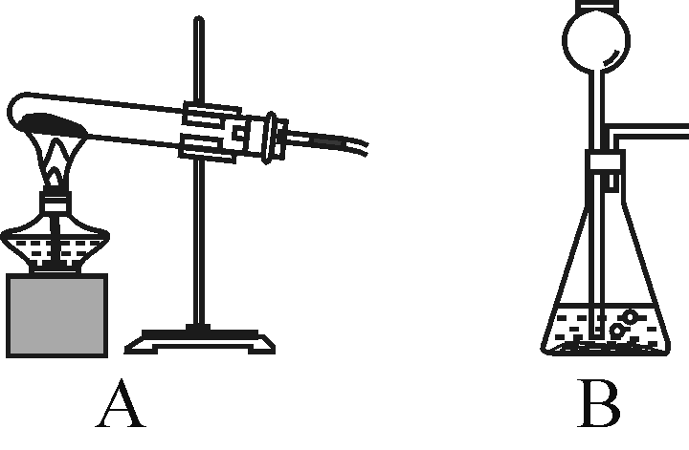
3.如右图，用过氧化氢溶液制取氧气可选择装置 ，用高锰酸钾或氯酸钾制取氧气可选择的装置是 ，因为氧气的密度比空气 ，所以可用 收集氧气，氧气 溶于水，可用 收集氧气。

第二单元 课题2-3-3氧气的实验室制法
1.写出实验室制取氧气的三个反应原理（写出反应的化学表达式）。
（1） 。
（2） 。
（3） 。
2.用加热高锰酸钾的方法制取氧气，要在试管口放 ，是防止加热时，高锰酸钾粉末进入导管，堵塞导管。
3.固定装药品的试管，试管口应略 倾斜，防止 ，炸裂试管。
4.用排水法收集氧气时，当出现 气泡时开始收集。收满气体后，盖玻璃片，将集气瓶正放在桌子上，这是因为 。用向上排空气法收集氧气，验满的方法是 。
5.工业上制取氧气是 变化，实验室制取氧气是 变化 。
6.用加热高锰酸钾制取氧气时，首先应检查装置的 。反应完毕，应先将 ，然后再 ，反之会造成 。

7. 如图所示是实验室制取气体的常用装置，请根据要求回答问题：
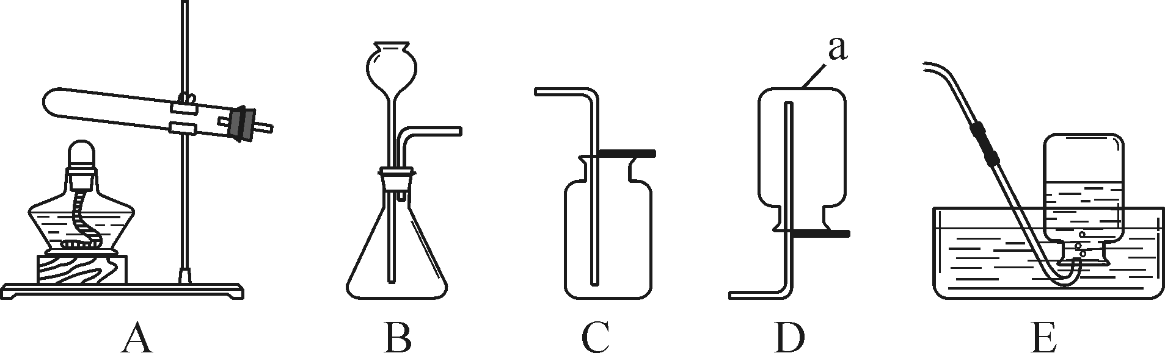
（1）仪器a的名称是 ；利用装置B制取氧气时，反应的化学表达式是 ；实验时，锥形瓶内长颈漏斗要插入液面以下，其原因是 ；实验结束后，若要分离出锥形瓶中的固体物质，应用的分离方法是 。
（2）下面是利用E装置收集气体的操作，正确的实验操作顺序是 （填序号）。
①待收集瓶内充满气体后，盖上玻璃片再移出水槽
②等到气泡连续且均匀时，再将导管口移入集气瓶
③将集气瓶注满水，用玻璃盖盖上瓶口，倒立在盛水的水槽中。
（3）已知：氨气（NH₃）是一种具有刺激性气味的无色气体，密度比空气小，极易溶于水，实验室常用加热氯化铵和熟石灰两种固体的混合物来制备氨气。请你从如图中选出制备一瓶氨气所需要的装置组合是 。

第三单元 课题3-1-1 分子
1. 封闭在注射器中的空气被压缩后，气体分子的 （ ）
A. 个数减少 B. 质量减小 C. 间隔减小 D. 种类减少
2.敞口容器中的水会逐渐减少，说明 ；湿衣服在夏天比冬天更容易晾干，说明 。
3. 20毫升酒精与20毫升水混合，体积小于40毫升，说明 。
4.水由 构成。过氧化氢由 构成。
5.保持物质化学性质的最小粒子是 ,所以，水的化学性质由 保持。
6.同种物质的分子，性质 ；不同种物质的分子，性质 ；单个分子只能保持物质的 性质。

第三单元 课题3-1-2 原子
1.关于分子和原子的说法，正确的是 （ ）
A.原子不能构成物质 B.分子是由原子构成
C.原子在化学变化中可以再分 D.分子之间没有间隔
2.下列物质中含有氧分子的是 （ ）
A.空气 B.高锰酸钾 C.二氧化碳 D.水
3.分子与原子的本质区别是： 。
4.化学反应的微观实质是： 分解成 ， 重新组合成新的 。

第三单元 课题3-2-1 原子的构成
1. 下列事例不能用分子运动相关知识解释的是 （ ）
A. 品红溶解 B. 篮球充气
C. 酒精挥发 D. 柳絮飞扬
2.绝大多数原子的原子核中含有 （ ）
A.质子、中子、电子 B.质子、电子
C.中子、电子 D.质子、中子
3.铈是一种稀土元素,其原子核内有58个质子和82个中子,则该原子的核外电子数为（ ）
A.24 B.58
C.82 D.140
4.朝核问题引发了国际关注，核问题的关键是核能的如何利用。已知某种核原料的原子核中含有1个质子和2个中子，那么 （ ）
A.该原子是一种氢原子 B.该原子带正电
C.该原子核外有3个电子 D.该原子核带2个单位的正电荷

第三单元 课题3-2-2 原子核外电子的排布
1. 原子中的核外电子是 的，可以用 表示；离核最近的电子层为第 层，以此类推，一共有 层。电子离核越近，能量 。
2.最外层具有 个电子（只有一个电子层的具有 个电子）的结构，属于相对稳定结构；金属原子的最外层电子数一般 4个，容易 电子；非金属原子的最外层电子数一般 4个，容易 电子；稀有气体原子的最外层电子数为 个，氦为 个，已达稳定结构。
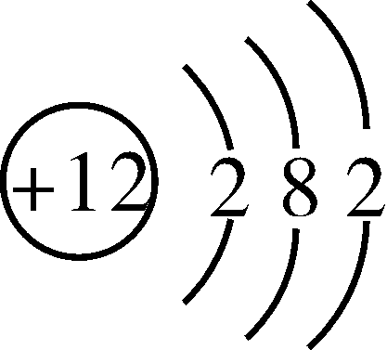
3.某原子结构示意图为 ，有关它的说法错误的是 （ ）

A.它的核内有12个质子 B.它属于非金属原子
C.它有3个电子层 D.它的最外层有2个电子

第三单元 课题3-2-3 离子的形成
1.带电荷的 或原子团叫做离子；离子分为 和 。
2.金属原子一般易 电子，带正电，变成 离子；非金属原子一般 电子，带负电，变成 离子。
3.下面是五种粒子的结构示意图：
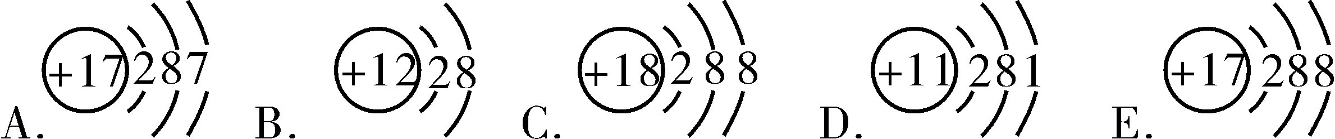

图中表示的阳离子是 ，表示的阴离子是 ，表示原子的是 。

第三单元 课题3-2-4 物质构成，分子、原子、离子区别
1.用“=、＞、＜”填空。
（1）核电荷数 质子数 核外电子数，是原子结构示意图；
（2）核电荷数 质子数 核外电子数，是阳离子结构示意图；
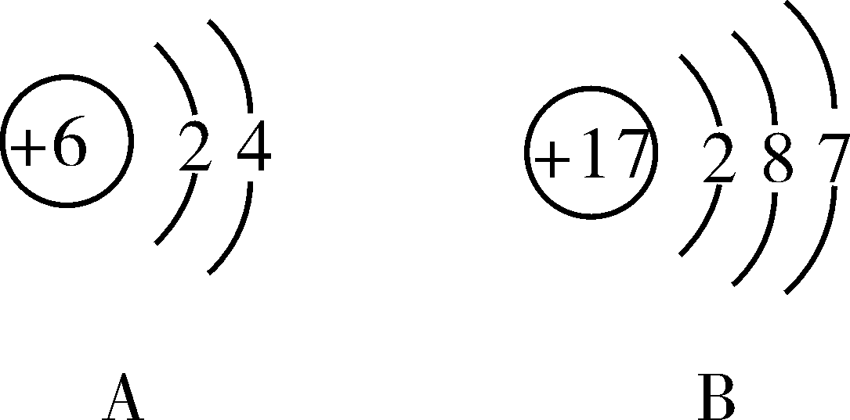
（3）核电荷数 质子数 核外电子数，是阴离子结构示意图。
2.（1）图A是某 （填“原子”或“离子”）的结构示意图；
（2）图B是氯原子结构示意图，在化学反应中易（填“得”或“失”） 电子。
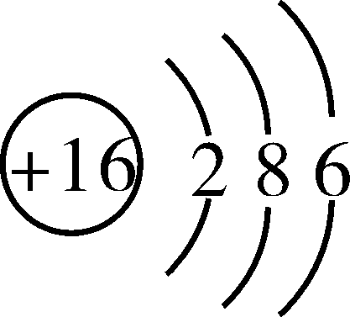
3.硫原子的结构示意图为如图，该原子核外有 个电子层，它属于 原子（填“金属”或“非金属”），其化学性质比较活泼，在化学反应中易 （填“得”或“失”）电子。

第三单元 课题3-2-5 相对原子质量
1.相对原子质量是以一种 质量的 为标准，其他原子的质量与它相比所得的比值。单位为 ，省略不写。
2.原子中决定相对原子质量大小的主要粒子是 （ ）
A.质子和电子 B.中子和电子 C.质子和中子 D.中子
3.紫薯中含有被誉为“抗癌大王”的硒元素。已知硒原子的核电荷数为34，中子数为44，则硒原子的核外电子数为 （ ）
A.10 B.34 C.44 D.78

第三单元 课题3-3-1 元素（概念、存在、分类、符号及意义）
1.地壳中含量最多的金属元素是 （ ）
A.Fe B.Al C.Si D.O
2.决定元素种类的是原子的 （ ）
A.质子数 B.中子数 C.电子数 D.最外层电子数
3.元素分为 、 、 三类。
4.地壳中排在前四位的元素是 ，生物细胞中前四位元素是 。
5.符号“N”可以表示 、 。
符号“Si”可以表示 、 、 。
2Cl表示：

第三单元 课题3-3-2 元素知识应用（元素、原子对比 元素周期表简介）
1.判断下列说法是否正确。（正确打“√”，错误打“×”）
（1）氢原子（ ） （2）一个氢原子（ ） （3）氢元素（ ） （4）一个氢元素（ ）
2.同种元素的原子 数一定相同， 数可能不同。
元素的种类由 决定，元素的化学性质与 密切相关。
3. 动物的肝脏和坚果类食物中含有丰富的铁和锌，这里的“铁”和“锌”是指（ ）
A．分子 B．元素 C．原子 D．单质
4.二氧化碳由 组成。二氧化碳由 构成。
二氧化碳分子由 构成。一个二氧化碳分子由 构成。
5.元素周期表是化学学习和研究的重要工具。下图是元素周期表的一部分。
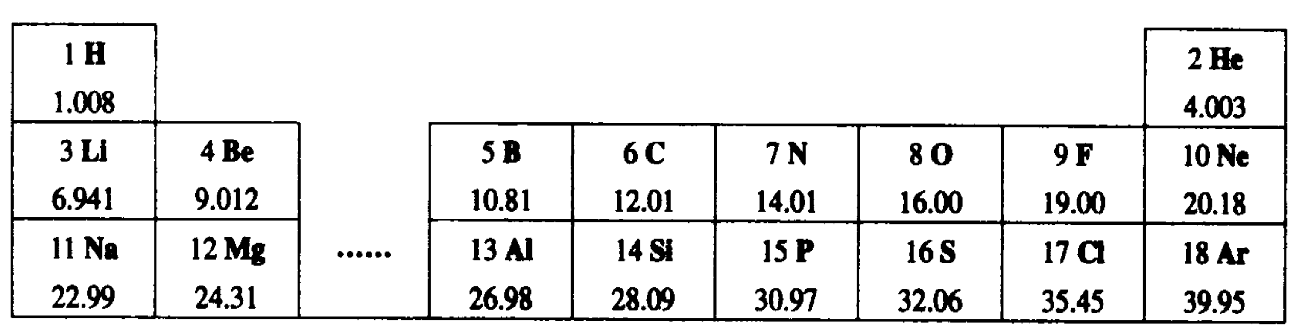
(1)从表中查出硅(Si)元素的相对原子质量为 ；
(2)6～11号元素中属于金属的有 (填元素符号)；
(3)表中不同种元素最本质的区别是 (填序号)：
A.质子数不同 B.中子数不同 C.相对原子质量不同
(4)科学家宣布已人工合成了第116号元素，则此元素的核电荷数为 ；
(5)元素周期表中，共有 横行，周期数等于 ，故有 个周期。
有 个纵行， 个族。

第四单元 课题4-1爱护水资源
1.元素种类由 决定。
2.地壳中含量最高的元素和最多的金属元素组成的化合物的化学式 。
3.元素分类：将元素分为 元素、 元素 、 元素。
4.元素符号表示的意义
①氢元素的元素符号为 。此符号表示 、 。
②已知镁的元素符号为Mg。它表示的化学含义有 、 、 。
5.写出下列化学符号：3个氮原子 ；4个铁原子 ；
6.对原子而言：原子序数= = = 。

第四单元 课题4-2-1水的净化方法
1.爱护水资源，一方面要 ，另一方面要 。
2.为了抗旱保苗，节约用水，农田应改传统的大水漫灌为 、 等方式来节水。
3.水被污染会给人类造成灾难，工业生产中的 、 、 ；人类生活 的任意排放，农业生产不合理施用的 随雨水流入江河，都可使水体受到污染。
4.下列叙述不正确的是 （ ）
A.硬水易生水垢
B.软水与肥皂作用不易起泡沫
C.地球上可利用的淡水资源是有限的
D.生活污染的任意排放会造成水体的污染
5.下列做法有利于防止水污染的是 （ ）
①工业废水处理达标后再排放 ②农业生产中要合理使用农药和化肥③生活污水处理达标后再排放 ④不用含磷洗衣粉 ⑤将海水淡化
A．①②④ B.①③④ C．①②③④ D．②③④⑤

第四单元 课题4-2-2硬水和软水
1.净水的方法：自然界的水通常含有杂质，可采用 、 、 、 等方法净化水。
2.沉淀法：除去水中 ；可分为 、
过滤法：除去水中 ；
用到的玻璃仪器有 。
吸附法：除去水中 如： 。
3.蒸馏法：给液体加热，使它变为 ，再冷却，凝聚成 ，这种方法叫做蒸馏。

第四单元 课题4-3-1水的组成
1.区分硬水和软水，可加入 。如果出现 是软水，如果出现 是硬水。
2.将硬水软化成软水的方法有 或 ，家庭中常采用的方法是 。
3.活性炭吸附、过滤水中的杂质是 （“物理”或“化学”）变化。
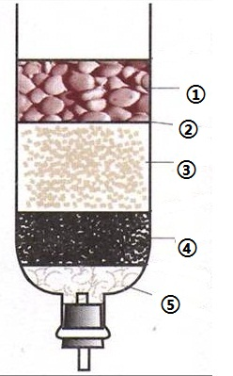
4. 简易净水器
① 作用：
② 作用：
③ 作用：
④ 作用：
⑤ 作用：

第四单元 课题4-3-2物质的简单分类
1.水在通 的作用下，正极产生的气体能 ，说明正极产生 ；负极产生的气体可 ，且负极产生的气体是所有气体中密度最小的气体，说明负极产生 ；电解水的化学表达式是 。氢气由 组成，氧气由 组成，因为化学反应前后 没有发生改变。由此说明水由 组成。
2.纯净的氢气是一种 色 味 水的气体，在空气中燃烧产生 火焰。混有空气或氧气时遇明火可能 。所以使用前要检验氢气的 。
3.下列物质中属于氧化物的是 ( )
A.食盐 B.空气 C.高锰酸钾 D.干冰
4.下列物质中，属于纯净物的是 （ ）
A.汽水 B.液氧 C.碘酒 D.食醋
5.下列各组物质中，前者是单质，后者是混合物的是 ( )
A.氮气、蒸馏水 B.生铁、稀盐酸
C.氢气、大理石 D.二氧化碳、空气

第四单元 课题4-4-1化学式、数字（角标、计量数）
的含义，单质书写
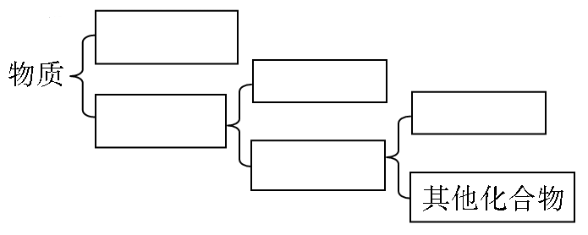
1. 填空：

2.常温下，碘与镁化合时速率很慢。若滴入几滴水，则反应剧烈且形成美丽的紫色烟，此水是 ( )
A.反应物 B.氧化剂 C.催化剂 D.生成物
3.在高空中有一层臭氧层，它吸收太阳光中绝大部分紫外线，使地球上的生物免受紫外线伤害，臭氧的符号为O3,它是一种 ( )
A.混合物 B.氧化物 C.化合物 D.单质
4.一瓶气体经测定只含有一种元素，则下面叙述中正确的是 ( )
A.该气体可能为一种化合物 B.该气体一定是单质
C.该气体可能是一种混合物 D.该气体一定是化合物

第四单元 课题4-4-2化合价及其规律
1.写出下列单质的化学式
（1）氢气 ；氧气 ；氮气 ;
（2）氦气 ；氖气 ；氩气 ;
（3）碳 ；硅 ；磷 ；
（4）铁 、铜 、锌 。
2.过氧化氢化学式为H₂O₂请写出其表示意义：
① 。
② 。
③ 。
④ 。
3.写出下列化学符号的含义
①3Cu表示 ; ②Cu表示 。

第四单元 课题4-4-3化合价应用1
1.在化合物里，元素正负化合价代数和等于 。在单质里，元素化合价为 。在化合物里，氧元素通常显 价；氢元素通常显 价。金属元素通常显 价，非金属元素通常显 价。在非金属氧化物里，氧元素显 价，另一种非金属元素显 价。某些元素在化合物里有变价，如铁有 ，铜有 。
2.用化学用语表示：
2个铜原子 ；3个氯离子 ；3个氧分子 ；亚铁离子 ；＋3价的铁元素 ；
3.常见原子团化合价：SO₄ ；CO₃ ；NO₃ ； OH ；NH₄ 。

第四单元 课题4-4-4 化合价应用2
1.下列符号中，既能表示某元素，又能表示该元素的一个原子，还能表示该元素组成的单质
的是 （ ）
A.2H B.2H₂O C.2N₂ D.Cu
2.关于SO₂、CO₂、MnO₂三种物质，下列说法错误的是 （ ）
A.都含有氧元素 B.都是化合物 C.都是纯净物 D.都含有氧分子
3.“三氯生”是一种高效广谱抗菌剂，广泛用于牙膏、药皂、洗面奶、空气清新剂等。下面关于三氯生（C₁₂H₇Cl₃O₂）的说法中错误的是 （ ）
A.三氯生中含有氧气 B.三氯生由碳、氢、氧、氯四种元素组成
C.三氯生是一种化合物 D.一个三氯生分子共含有24个原子
4.下列符号只具有微观意义的是 （ ）
A.2H B.H₂ C.H D.H₂O
5.1985年科学家发现一种新物质，化学式为C₆₀，下列说法中正确的是 ( )
A.该物质是单质 B.该物质为新型化合物
C.该物质中碳元素的化合价为+4 D.该物质的由60个碳原子构成
6.下列化合物中，含有相同原子团的是 ( )
A.SO₃和H₂SO₄ B.Cu(OH)₂和NaOH
C.KMnO₄和K₂MnO₄ D.KClO₃和KCl

第四单元 课题4-4-5有关化学式的基本计算
1.下面叙述不正确的是 ( )
A.元素的化合价是元素的原子在形成化合物时才表现出来的性质
B.在氢气中氢元素的化合价为＋1
C.在水中氧元素的化合价为-2
D.在NH₃中氮元素的化合价为-3
2.碳酸氢铵（NH₄HCO₃）是一种常用的氮肥，其中氮元素的化合价为 ( )
A.+5 B.+1 C.-1 D.-3
3.下列物质中，硫元素的化合价为+6的是( )
A.H₂SO₄ B.SO₂ C.S D.H₂SO₃
4.下列含氮元素的化合物，氮元素化合价最高的是 ( )
A.NO B.NO₂ C.N₂O₅ D.N₂O
5.下列物质的化学式书写正确的是 ( )
A.五氧化二磷2PO₅ B.氯化钾KCl
C.氧化铝AlO D.高锰酸钾K₂MnO₄
6.自来水常用二氧化氯（C1O₂）来杀菌消毒。二氧化氯中氯元素的化合价为 （ ）
A.+1 B.+2 C.+3 D.+4

第四单元 课题4-4-6化学式的计算在生活中的应用
1.在5H₂O和5H₂SO₄中含有相同的 （ ）
A.氢元素个数 B.氢原子个数 C.氢分子个数 D.氢元素的质量分数
2.下列计算错误的是 （ ）
A.Mg(OH)₂的相对分子质量：24+（16+1）×2=58
B.SO₂中硫元素与氧元素的质量比：1：1
C.NH₄NO₃中氮元素的质量分数：$\frac{\text{14}}{\text{80}}×\text{100}\text{\%}=\text{17}\text{.}5\text{\%}$
D.18g水中含氢元素的质量：$\text{18}g×\frac{1×2}{1×2+\text{16}}×\text{100}\text{\%}=2g$
3.下图为某有机物$(C_{9}H_{\text{10}}O_{3})$的分子模型，该有机物是一种高效食品防腐剂。下列说法中，
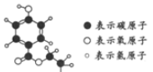
不正确的是 ( )
A.该有机物由3种元素组成
B.该有机物能减缓食品变质
C.该有机物分子中碳、氧原子的个数比为3:1
D.该有机物中含氧元素的质量分数最小
4.“达菲” 是治疗甲型H1N1流感的一种特效药。该药物的主要成分是一种化学式为C₁₆H₃₁N₂PO₈的物质。关于该物质的说法不正确的是 （ ）
A.由C、H、N、P、O五种元素组成 B.碳、氧元素的质量之比是2：1
C.相对分子质量为41O D.一个分子中含有58个原子
5.下列关于耐高温新型陶瓷——氮化硅(Si₃N₄)的叙述，正确的是 （ ）
A.氮化硅中Si、N两种元素的质量比为4：3
B.氮化硅中氮元素的质量分数为60％
C.14 g氮化硅中含硅8.4 g
D.氮化硅的相对分子质量为l44

第五单元 课题5-1-1 质量守恒定律
1.判断下列说法是否正确（正确的打“√”，错误的打“×”）。

(1)根据质量守恒定律,1L氢气和1L氧气反应生成2L水。( )

(2)10 g水蒸发变成10 g水蒸气符合质量守恒定律。( )

(3)蜡烛完全燃烧后，蜡烛没有了，这违背了质量守恒定律。( )

(4)只有固体、液体间反应遵守质量守恒定律，如果有气体参加反应，就不遵守质量守恒定律。( )

(5)燃烧的镁条和生成的氧化镁质量相等。( )

(6)水在催化剂的作用下可变成燃油(主要含C、H)。( )
2.镁带在耐高温的密闭容器中（内含空气）燃烧，能正确表示容器里所盛物质总质量变化的
图象是 ( )
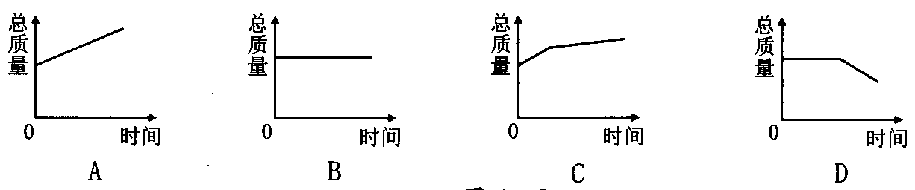

第五单元 课题5-2-1化学方程式的书写步骤及配平方法
1.写出下列反应的化学方程式：
(1)电解水 。
(2)实验室加热氯酸钾和二氧化锰混合物制取氧气 。
(3)红磷在空气中燃烧 。
(4)氢气在氧气中燃烧 。
(5)铁丝在氧气中燃烧 。
(6)硫粉在空气中燃烧 。
(7)加热高锰酸钾制取氧气 。
(8)双氧水在二氧化锰的催化作用下制取氧气 。

第五单元 课题5-2-2 化学方程式（意义与读法）
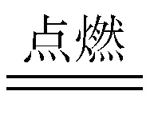
1.化学方程式S+O₂ SO₂所提供的信息有：
(1)意义：①质的意义：表示反应物是 ，条件是 ，生成物是 ；
②量的意义：参加反应的硫、氧气、二氧化硫的质量比为 ；
③微观含义：表示参加反应的硫、氧气、二氧化硫的微粒数之比为 。
(2)读法：①质的方面 ；
②量的方面 。

2.化学方程式2H₂＋O₂ 2H₂O的正确意义是( )
A.氢原子和氧原子在点燃条件下生成水分子

B.2份质量的氢气和1份质量的氧气在点燃条件下生成2份质量的水
C.氢气在氧气中燃烧生成水
D.氢元素和氧元素在点燃条件下生成水元素
3.根据图示写出可能的化学方程式：

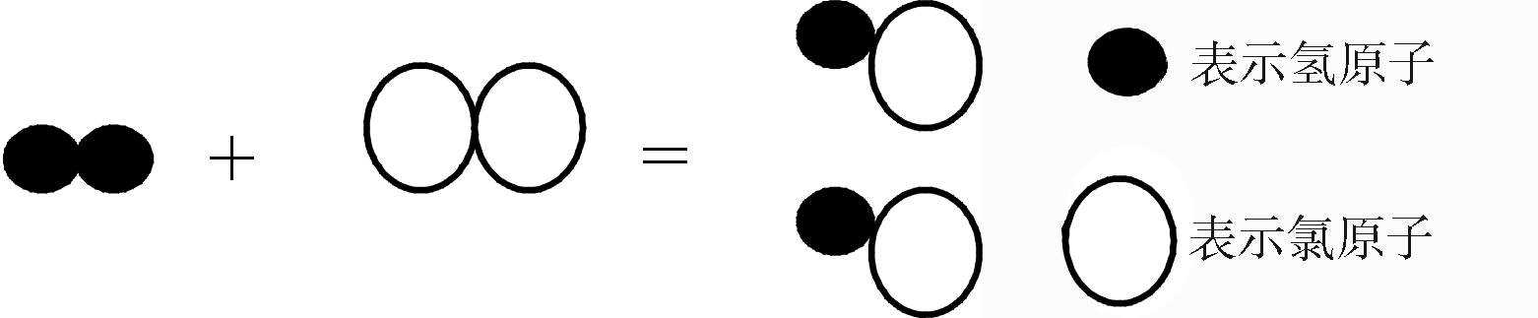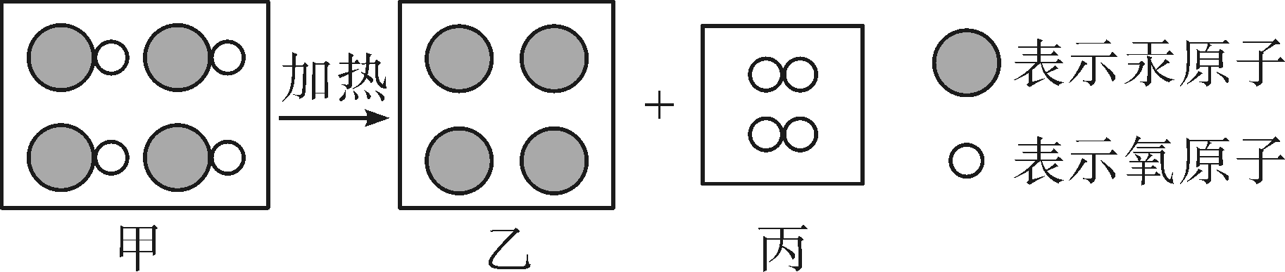

； 。

第五单元 课题5-2-3 质量守恒微观解释及其运用
1．某反应前后分子变化的微观示意图如下。下列说法正确的是 ( )
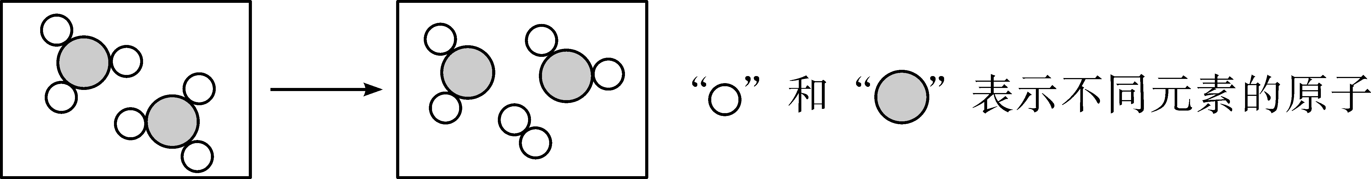
A．反应物与生成物共有3种物质 B．反应后原子个数增多
C．该图可示意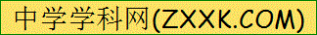CO与O₂的反应 D．反应物中元素的化合价都为0
2．（2022·扬州）北京冬奥会火种灯使用化合物作燃料，其燃烧反应方程式为。推断的化学式是 （ ）
A．C₃H₈ B．C₃H₆ C．C₂H₆O₂ D．C₃H₈O₃
3．（2022·昆明）将下列四种物质放入密闭容器中充分反应，测得反应前后各物质的质量如下表，下列说法错误的是 （ ）
物质 | 甲 | 乙 | 丙 | 丁
反应前质量/g | 30 | 20 | 5 | 0
反应后质量/g | 14 | 16 | a | 20
A．a=5 B．甲和乙为反应物
C．丙可能是催化剂 D．甲、乙、丁的相对分子质量之比为2：1：2

第五单元 课题5-3-1 利用化学方程式的简单计算
1. （2022·衡阳改编）将氯酸钾和二氧化锰的混合物共27.5g放入试管中加热，反应中剩余固体质量与反应时间的关系如图所示。(1)完全反应后，生成的O₂质量是_______g。
(2)生成氯化钾的质量是多少？
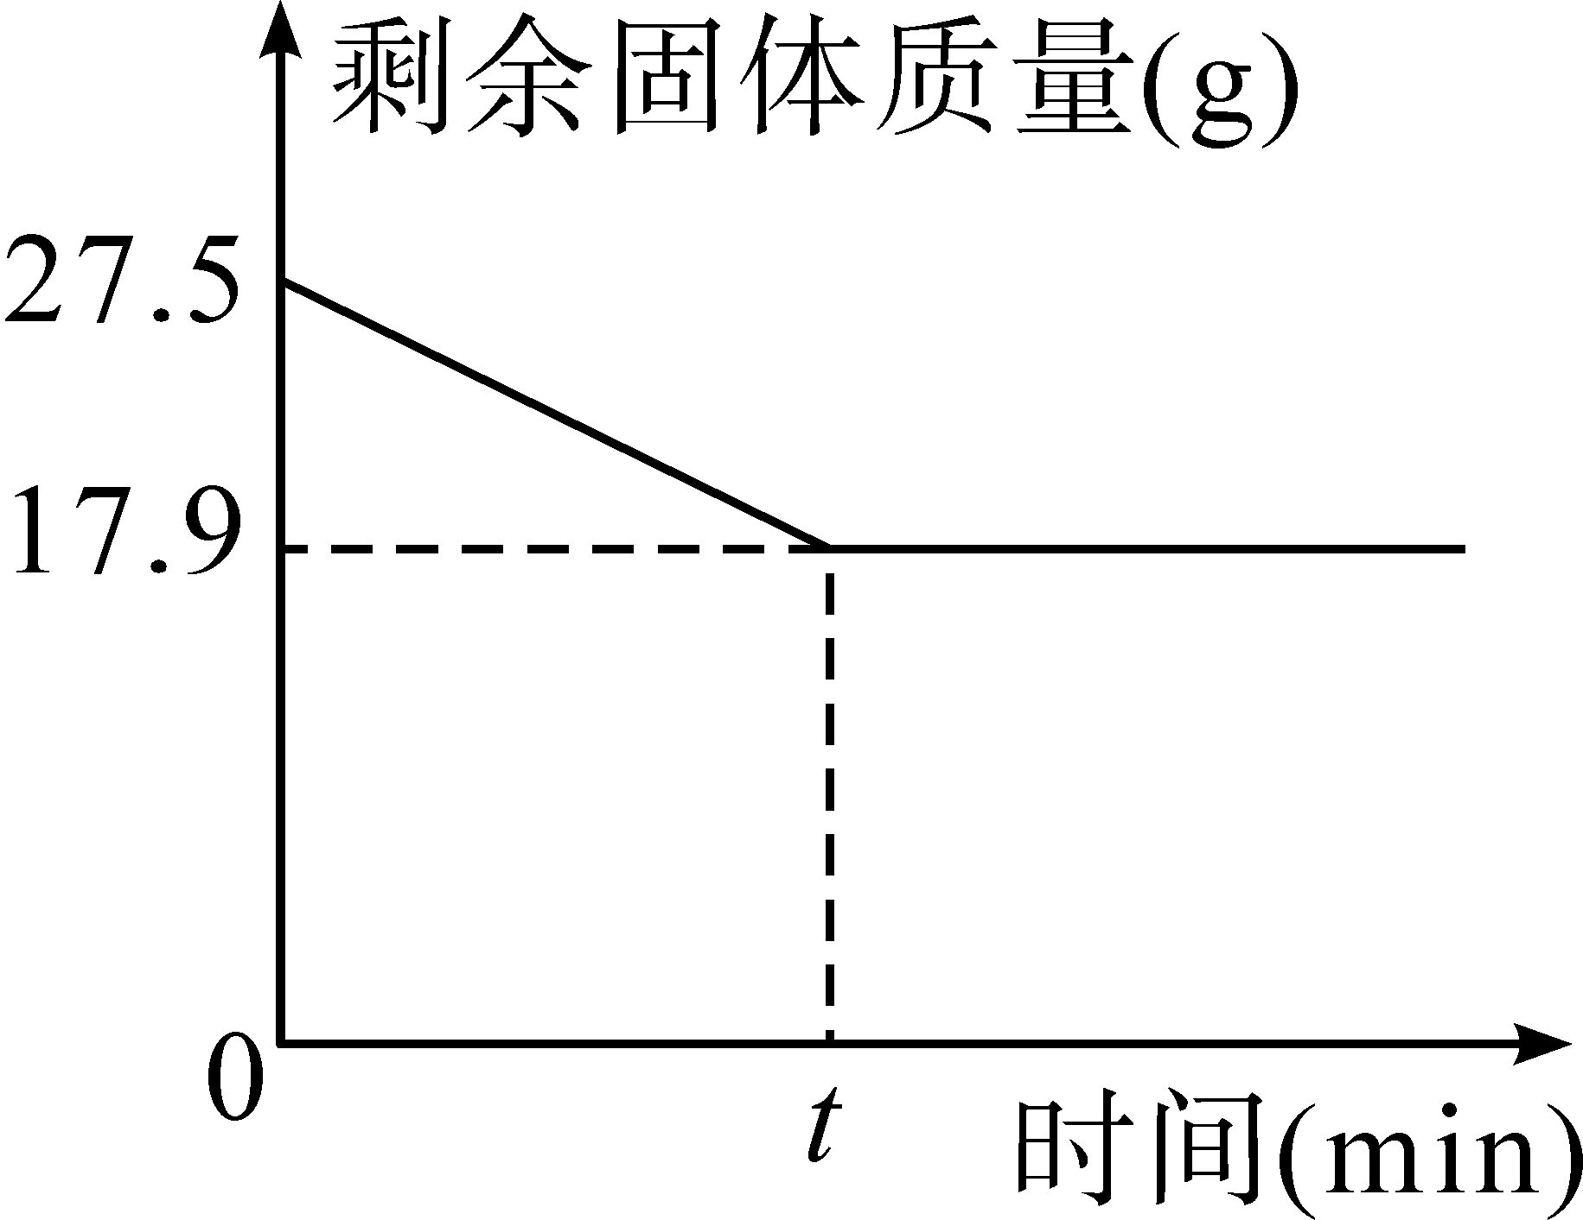

第六单元 课题6-1-1 碳单质的物理性质及用途
1.金刚石（C）是自然界 的物质，可用于制钻石、刻划玻璃、钻探机的钻头等。
2.石墨（C）是最软的矿物之一，有 感，可用于制铅笔芯，石墨还有优良的 性可做干电池的电极、电车的滑块等。
3.金刚石和石墨的物理性质有很大差异的原因是 。钠原子和钠离子化学性质不同是因为 。碳和硫属于不同的元素是因为 ，而化学性质相似是因为 。 一氧化碳和二氧化碳，氧气和臭氧化学性质不同是因为 。
4. C₆₀ 在物质分类中属于 ，相对分子质量为 。
5.无定形碳：由石墨的微小晶体和少量杂质构成。主要有:焦炭,木炭,活性炭,炭黑等。活性炭、木炭具有强烈的 ，可用于食品中除去色素，还可用于防毒面具；焦炭用于 ，炭黑加到橡胶里能够增加轮胎的 。

第六单元 课题6-1-2 碳的化学性质
1.我国的黑白山水画用的墨汁主要成分为炭黑的微粒，用这种墨汁画的国画千百年都不易褪色，这是因为墨汁中的炭 （ ）
A．具有氧化性 B．具有还原性 C．具有吸附性 D．常温下化学性质稳定
2.试管中有黑色粉末，加热后变成红色固体，同时生成能使澄清石灰水变浑浊的气体，这种黑色粉末是 ( )
A. 氧化铜 B. 四氧化三铁与木炭粉 C. 铜与木炭粉 D. 氧化铜与木炭粉

3.下列物质中,前者是单质, 后者是化合物的一组是 （ ）
A.C₆₀ 金刚石 B.C₆₀ 碳酸钙 C.石墨 石灰水 D.冰 干冰
4. 右图是木炭在氧气里燃烧的实验操作图。试回答下列问题：
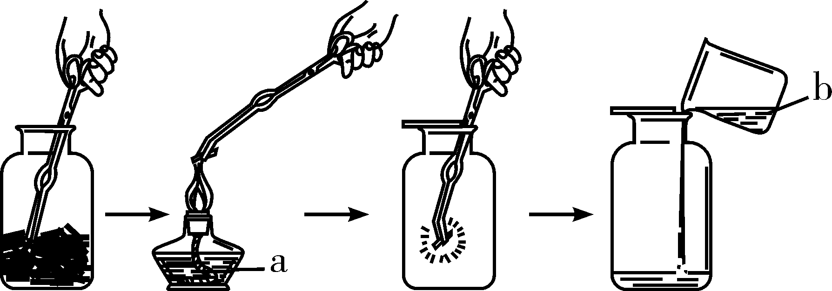
(1)指出图中a、b仪器的名称：a是 ，b是 。
(2)C图中，木炭在氧气中燃烧时发生的现象是
和 。燃烧停止后，取出坩埚钳，往集气瓶里加少量澄清石灰水，振荡，发生的现象是 。 A B C D
(3)B图中，用坩埚钳夹取一小块木炭在火焰的 部分迅速烧红。C图中盛装氧气的瓶口盖上玻璃片的目的是 。

第六单元 课题6-2-1 实验室制取气体的一般思路（以制取CO₂为例）
1.下列气体中可用向下排空气法收集的是 （ ）
A．H₂ B．N₂ C．O₂ D．SO₂
2. （2022·天津）化学是一门以实验为基础的科学。
根据下列装置图回答：
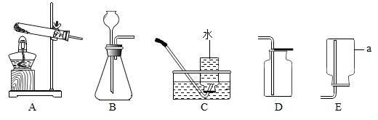
①写出仪器a的名称：______。
②实验室用高锰酸钾制取并收集氧气，应选用的装置为______（填序号），反应的化学方程式为______________________。
③实验室用大理石和稀盐酸制取并收集二氧化碳，应选用的装置为______（填序号），反应的化学方程式为______________________。
④做实验时，不慎碰倒酒精灯，酒精在桌面上燃烧起来，用湿抹布盖在燃烧的酒精上，火焰熄灭。火焰熄灭的原因是降低了温度和______（填序号）。
A．隔绝空气 B．降低着火点 C．清除可燃物

第六单元 课题6-2-2 实验室制取二氧化碳
1.（2022·常德）如图是实验室常用气体制备装置，据图回答问题：
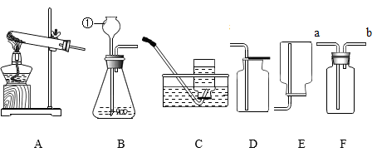
（1）图中仪器①的名称是_______；
（2）实验室用过氧化氢和二氧化锰制取氧气，反应的化学方程式是_______________；
（3）实验室制取二氧化碳，可选用的收集装置是_______，若将产生的二氧化碳通入紫色石蕊溶液中，溶液变红色，其原因是____________________________（写出化学方程式）；
（4）实验室常用无水醋酸钠固体和碱石灰固体在加热条件下制取甲烷（CH₄），应选用的发生装置是_______；若用F装置收集甲烷，则气体从导管口_______（填“a”或b）进。
2.化学是一门以实验为基础的学科，化学所取得的丰硕成果，是与实验的重要作用分不开的。结合下列实验装置图回答问题：
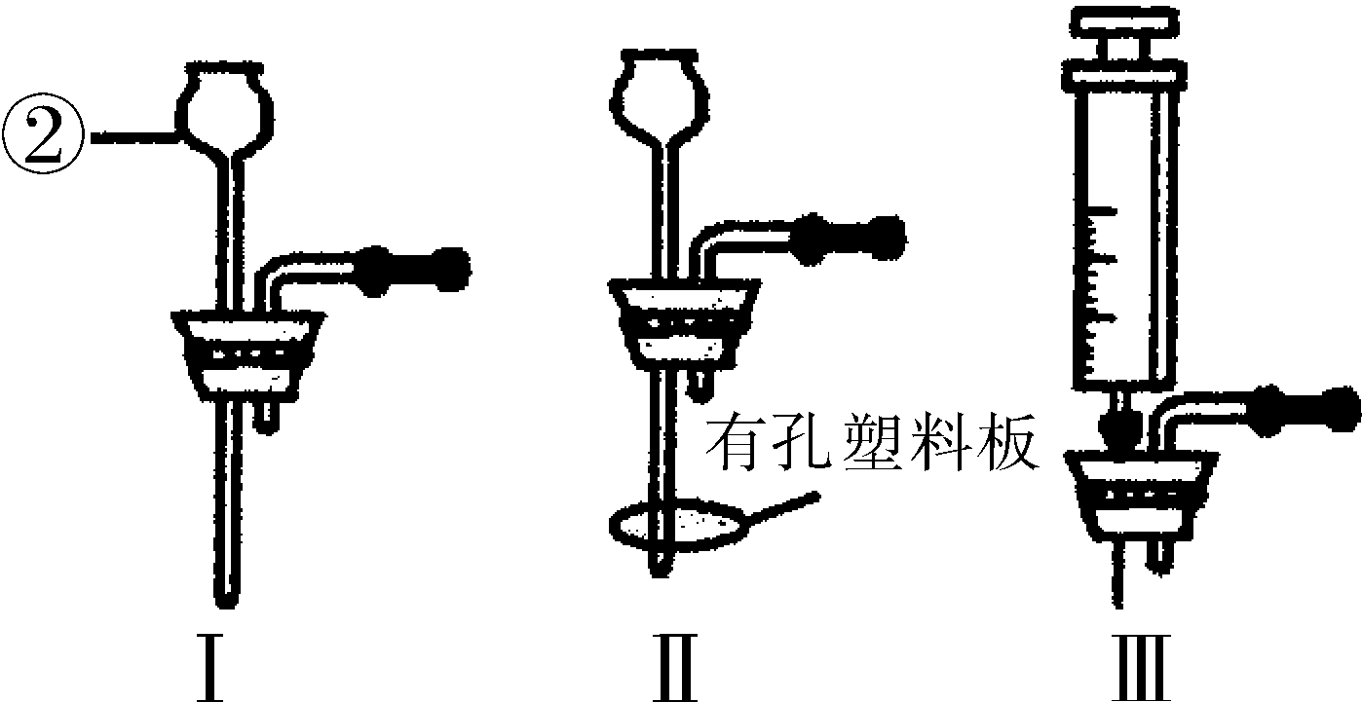
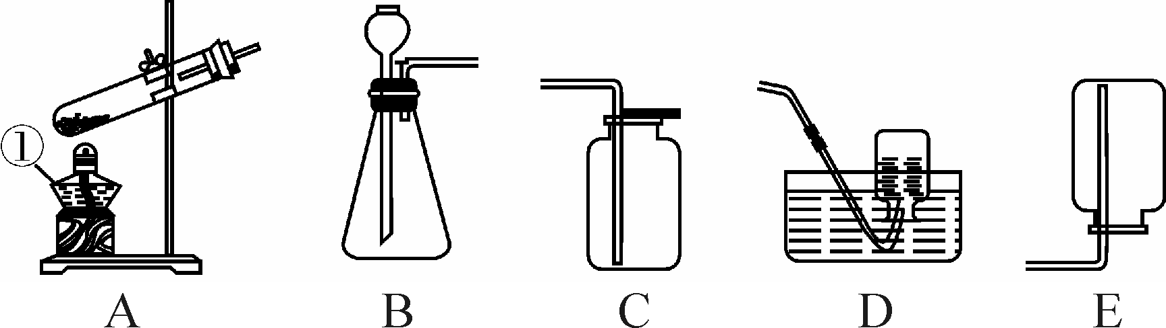

图1 图2
(1)写出图中带标号仪器的名称：①
② 。
(2)若实验室对你开放，请从图1中选择合适的装置，制取一种你熟悉的气体。你想制取的气体是 ，选择的发生装置是 (填序号，下同)，选择的收集装置是 ，选择此收集装置的理由是 。
(3)装置B虽然操作简便，但无法控制反应速率。请从图2中选取 (填序号)取代B中的相应装置，以达到控制反应速率的目的。

第六单元 课题6-3-1 CO₂的物理性质和化学性质
1.用二氧化碳倾倒阶梯上的蜡烛,看到 。
说明(1) ，(2) ，
因此二氧化碳可用来 。
2. (2022·陕西)下图是实验室制取气体的常用装置。
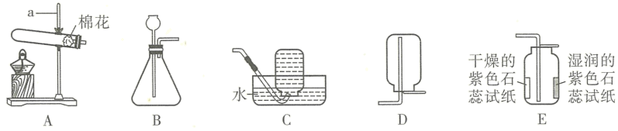
(1)写出标有字母a的仪器名称：___________。
(2)实验室制CO₂和O₂均可使用的气体发生装置是___________（填字母）。向装置中加药品前，应先检查装置的___________。
(3)用过氧化氢溶液制取氧气时，需加入少量二氧化锰，其作用是___________。
(4)能用D装置收集的气体，其密度应该比空气___________。
(5)用E装置收集CO₂时，观察到湿润的紫色石蕊试纸变红，使其变红的物质是
（填化学式）。
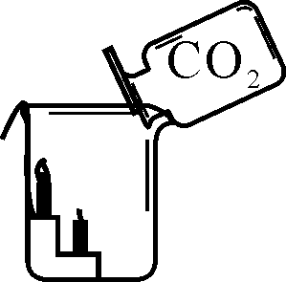
3.归纳二氧化碳的化学性质:（1）一般情况下，二氧化碳不能 ，也
不 ，不能供给呼吸。
（2）与水反应生成碳酸能使紫色的石蕊试液变红，化学方程式为 ，碳酸不稳定,易分解，化学方程式为 。
（3）能使澄清的石灰水变浑浊：化学方程式为 ，本反应可用于 。

第六单元 课题6-3-2 CO₂的用途及对环境的影响
1.下列属于化学变化的是 （ ）
A.冰溶化成水
B.干冰变成二氧化碳气体
C.滴加了石蕊溶液的二氧化碳水溶液加热后，红色变为紫色
D.滴加了红墨水的水溶液，加入活性炭，振荡后，红色褪去
2.有关“物质—性质—用途”的叙述中，用途与性质不相关的是 （ ）
A.氢气—密度小—可用于充灌探空气球
B.二氧化碳—与水反应—灭火
C.氧气—能跟许多物质发生反应并放出热量—冶炼钢铁
D.干冰—升华时吸收热量—制冷剂
3.二氧化碳通常可用来扑灭油类、木材起火，是因为 （ ）
A. 二氧化碳可溶于水
B. 二氧化碳的密度比空气大
C. 二氧化碳能与水反应
D. 一般情况下，二氧化碳不燃烧，不支持燃烧，且密度比空气大
4.郊游进山洞时，为了安全起见，要做的安全措施是 ，空气中二氧化碳含量过多会造成 。
5.（2022·怀化）下图是初中化学中常用的实验装置，请回答下列问题。
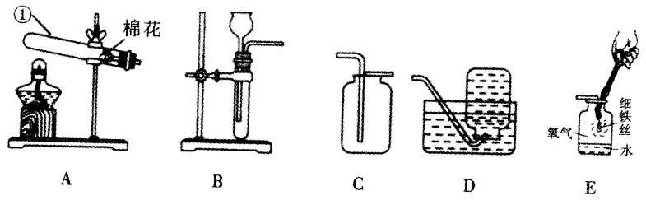
(1)写出A装置中仪器①的名称___________。
(2)若用高锰酸钾制取一瓶纯净的氧气，应选择的发生装置是___________，收集装置是___________，该反应的化学方程式是___________；用制得的氧气做铁丝燃烧的实验，集气瓶中要留少量水的原因是___________。
(3)实验室制取CO₂，应选择的发生装置是___________，收集装置是___________，检验CO₂是否收集满的操作是___________。
(4)将收集到的CO₂通入澄清石灰水中，石灰水变浑浊，该反应的化学方程式是__________。

第六单元 课题6-3-3 CO的物理性质、化学性质
1.下列气体中，难溶于水的一组是 （ ）
A.O₂和CO₂ B.H₂和CO₂ C.CO和CO₂ D.H₂和CO
2. 一氧化碳可以用排水法收集是因为它 （ ）
A.无色、无气味 B.密度比空气小 C.难溶于水 D.能溶于水
3. 除去二氧化碳中混有的少量一氧化碳的正确方法是（ ），除去一氧化碳中混有的少量二氧化碳的正确方法是 （ ）
A.点燃 B.通过灼热的氧化铜 C.通过石灰水 D.通过灼热的炭层
4.下列物质既有可燃性又有还原性的化合物是 （ ）
A.C B.H₂ C.CO D.CO₂
5.选择氧气、二氧化碳或一氧化碳的化学式填空，并写出有关的化学方程式：
（1）能使带火星的木条复燃的是 ；
（2）能用于灭火的是 ；
（3）能使人中毒的是 ；
（4）绿色植物进行光合作用吸收的是 ，释放的是 ；
（5）能在空气中燃烧的是 ，反应的化学方程式是 ；
（6）能使灼热氧化铜还原成铜的是 ，反应的化学方程式是 。

第七单元 课题7-1-1 燃烧条件研究
1．（2021·营口）下列常见气体没有可燃性的是 （ ）
A．H₂ B．O₂ C．CO D．CH₄
2.下列关于燃烧的叙述正确的是 （ ）
A.燃烧一定有气体生成
B.燃烧一定有发光、放热现象产生
C.有发光、放热现象的变化一定是燃烧
D.凡是燃烧，一定有火焰产生
3．对下列词语的有关化学原理解释不合理的是 （ ）
A.火上浇油——隔绝空气
B.风助火威——为燃料提供足够的氧气
C.釜底抽薪——燃烧需要可燃物
D.钻木取火——使温度达到可燃物的着火点
4.一场大火往往由一个小小的烟头引起。烟头在火灾发生中所起的作用是 （ ）
A.提供可燃物 B.使可燃物温度达到着火点
C.提供氧气 D.降低可燃物的着火点
5.下列探究燃烧条件的实验中，只能得出“燃烧需要温度达到可燃物的着火点”的是 （ ）
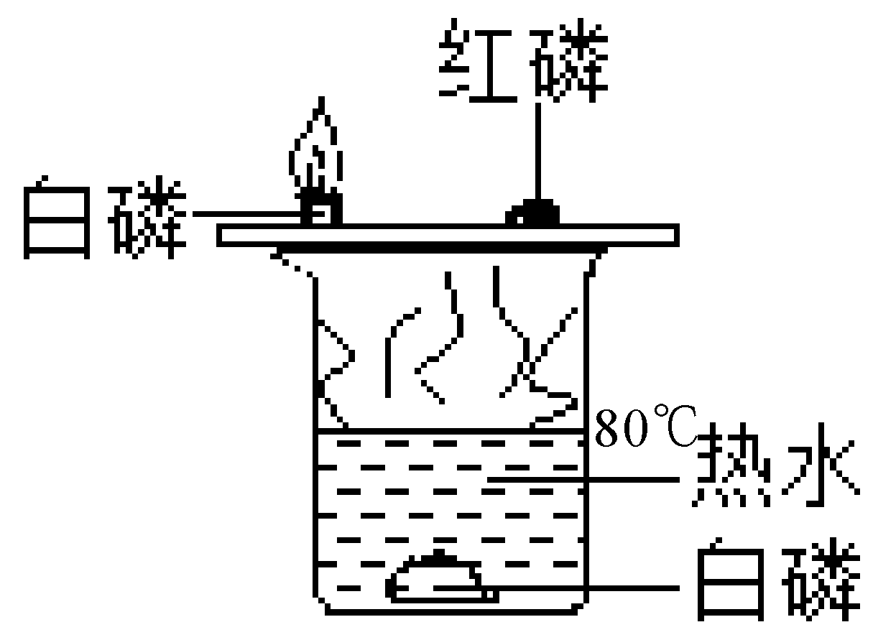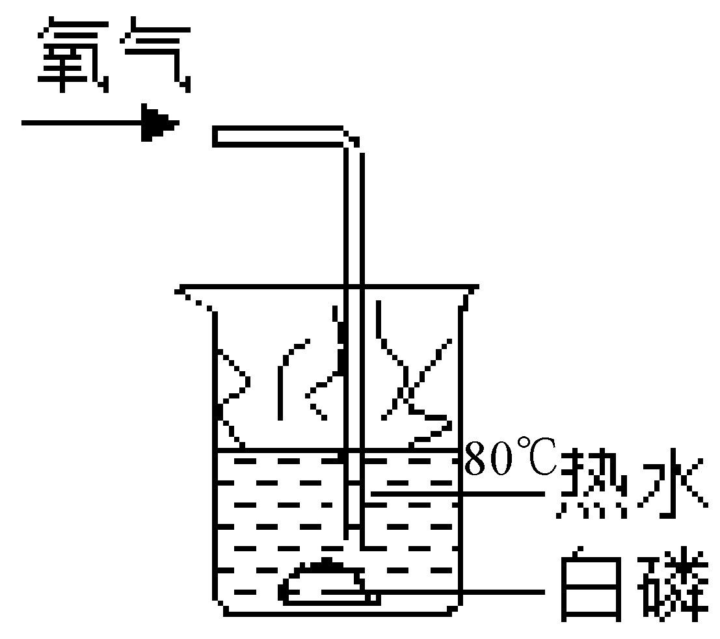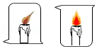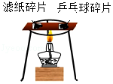
A B C D

第七单元 课题7-1-2灭火的原理及方法
1.在蜡烛及其燃烧实验的探究中，用嘴吹灭蜡烛的原理是 （ ）
A.降低蜡烛的着火点 B.消除可燃物
C.隔绝空气 D.使其温度降至着火点以下
2.下列熄灭蜡烛的方法，其对应原理错误的是 （ ）
A. 扇灭——隔绝氧气 B. 剪掉灯芯——隔离可燃物
C. 湿抹布盖灭——隔绝氧气 D. 水浇灭——降低温度至着火点以下
3.下列措施或事故处理方法正确的是 （ ）
A.电器着火时立即用水扑灭
B.天然气泄漏时，立即打开排气扇电源开关
C.高层住房内着火，立即打开所有门窗
D.被围困在火灾区时，用湿毛巾捂住口鼻低下身子逃生
4.下列探究燃烧条件的实验中，只能得出“燃烧需要温度达到可燃物的着火点”的是（ ）
A．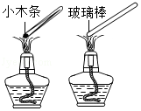 B． 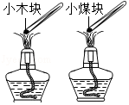

C．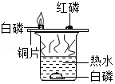 D．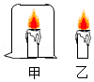
5.下列关于燃烧和灭火的说法，不正确的是 （ ）
A.将木柴架空燃烧，目的是增大可燃物与氧气的接触面积，促进燃烧
B.逃离火灾现场时，可用湿毛巾捂住口鼻，并尽量贴近地面逃离
C.救火时，不要贸然打开所有门窗，以免空气对流促进火势蔓延
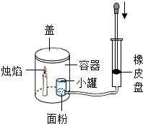
D.油锅着火，用锅盖盖上，是为了降低可燃物的温度
6．（2019·河北）如图所示为粉尘爆炸的实验装置。用打气筒向容器内打气吹散面粉，瞬间发生爆炸，软橡胶片被冲飞，蜡烛熄灭。
（1）吹散面粉的目的是增大 的接触面积。
（2）软橡胶片被冲飞时内能转化为 。
（3）蜡烛熄灭的原因是 。

第七单元 课题7-2-1化学反应中的能量变化
1.下列化学变化中吸收热量的是 （ ）
A.高温煅烧石灰石 B.红磷在氧气中的燃烧
C.锌和稀硫酸的反应 D.生石灰与水反应
2.下列关于煤、石油、天然气的说法不正确的是 （ ）
A.都是混合物 B.燃烧时都会放出热量
C.都是可再生能源 D.都是重要的化工原料
3.下列现象中，没有直接利用化学反应所产生能量的是 （ ）
A.人用食物维持体能
B.家庭用煤气做饭
C.办公室用空调取暖
D.工人用炸药拆除危旧建筑
4.下列说法不正确的是 （ ）
A.充电电池可以将化学能和电能进行相互转化
B.酒精燃烧时释放出能量
C.绿色植物的光合作用需要吸收太阳能
D.电灯通电是将电能转变成光能、热能的化学变化
5.下列活动中，主要通过化学反应提供能量的是 （ ）
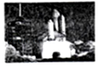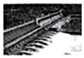
A.发射航天飞机 B.水力发电
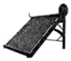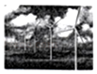
C.太阳能供热 D.风力发电
6．（2022·武威）很多成语、俗语、诗词中蕴含着丰富的科学道理。下列用化学观点解释错误的是（ ）
A．“真金不怕火炼”——黄金高温下也不与氧气反应
B．“遥知不是雪，为有暗香来” ——分子在不断运动
C．“冰，水为之，而寒于水” ——物质的状态不同，化学性质不同
D．“人要实，火要虚” ——增加可燃物与氧气的接触面积，可燃物燃烧得更旺

第七单元 课题7-2-2燃料的合理利用开发
1.从环境保护的角度考虑，下列燃料中最理想的是 （ ）
A.天然气 B.氢气 C.酒精 D.乙醇汽油
2.下列做法错误的是 （ ）
A.加油站内严禁烟火 B.电器起火应立即用水灭火
C.炒菜时油锅起火可盖上锅盖灭火 D.发现火情应及时拨打119
3.在①酸雨 ②水体富营养化 ③温室效应 ④白色污染等环境问题中，其中由化石燃料燃烧造成的是 （ ）
A.①③ B.②④ C.①③④ D.①②③④
4.国家决定推广乙醇汽油应用。所谓乙醇汽油就是在汽油中加入适量乙醇混合而成的一种燃料。下列叙述错误的是 （ ）
A.乙醇汽油是一种新型化合物 B.汽车使用乙醇汽油能减少有害气体排放
C.用石油可以制得汽油 D.用玉米、高粱、大米发酵可以制得乙醇
5. 燃烧灭火的原理在化学实验中有许多应用，结合如图所示实验。回答下列问题：
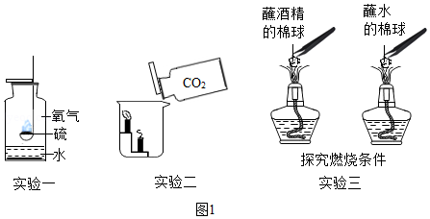
①在实验一中，硫燃烧产生 火焰。此时若想将硫熄灭，可以将燃烧匙伸入水中，这是利用灭火原理中的 。如图是该反应的微观模拟图，请把中间部分朴充完整：
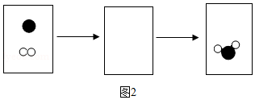
②由实验二可知，CO₂具有的物理性质是 。
③在实验三中，棉球上的酒精燃烧而水不燃烧，由此得出燃烧条件之一是 。
一段时间后，蘸水的棉球也燃烧了，是因为 。
A．温度达到了水的着火点
B．温度达到了棉球的着火点
C．棉球是可燃物且与空气接触

第八单元 课题8-1-1 金属的共同物理性质
1.请将下列物质的序号填入合适的横线上：①氧化钙 ②冰水混合物 ③铁 ④二氧化碳 ⑤二氧化硅 ⑥氧化铁 ⑦黄金 ⑧酒精 ⑨空气
单质：_______________；化合物：_______________；氧化物：_______________；
金属氧化物：_______________；金属：_______________。
2.地壳中含量最高的金属元素是 ；体温计中的金属是 ，常温下为 态；黄金的颜色是 色。
3.你知道家里切菜的刀、炒菜的锅是什么材料制成的吗？
4.金属材料
金属材料包括 和 。
金属材料的使用历史： 时代→ 时代→铝的利用。
目前，产量居前三位的金属依次是 。
5.金属共有的物理性质
①常温下它们都是 （ 是液体除外）；
②有金属光泽，大多是 色（铜是 色，金是 色）；
③大多数为 的优良导体；
④有 性；
⑤ 较大；
⑥ 较高。
7.①大多数金属都具有金属光泽，镁、铝、铁等大多数金属都呈 色，但铜却呈
色，金呈 色；②在常温下，铝、铁、铜等大多数金属都是 （填状态）体，但体温计中的汞却是 ；③大多数金属的密度和硬度都较大、都具有 性、
性和 性。
8.下列关于金属用途的说法，合理科学的是 （ )
A．利用钨的熔点高制成灯丝 B.利用银的导电性好代替铜制电线
C．利用铅的密度大制作门窗 D.利用黄金的颜色好看在水龙头上渡一层金
9.世界卫生组织经过严密的科学分析，认为我国的铁锅是最理想的炊具，并且向全世界大力推广，其主要原因是 （ )
A.价格便宜 B.原料丰富，制作工艺简单
C.烹饪的食物中有铁元素 D.热慢退热也慢，保温性能好

第八单元 课题8-1-2 合 金
1.（1）为什么菜刀、镰刀、锤子等用铁制而不用铅制？

（2）银的导电性比铜好，为什么电线一般用铜制而不用银制？

（3）为什么灯炮里的灯丝用钨制而不用锡制？如果用锡制会出现什么情况？

（4）为什么有的铁制如水龙头等要镀铬？如果镀金怎么样？

【结论】物质的 很大程度上决定了物质的用途，还要考虑到 、 、是否美观以及废料是否易于 和对 的影响等。
2.金属之最
（1）地壳中含量最多的金属元素_________；
（2）人体中含量最多的金属元素_________；
（3）目前世界年产量最多的金属_________；
（4）导电、导热性最好的金属_________；
（5）硬度最高的金属_________；
（6）熔点最高的金属_________；
（7）熔点最低的金属_________；
（8）密度最大的金属_________；
（9）密度最小的金属_________。
3.下列关于金属的物理性质，不是铜、铝、铁所共有的是 ( )
A．常温下都是固体 B．都具有银白色金属光泽
C．都是电、热的导体 D．都具有延展性
4.下列关于金属用途的说法，合理科学的是 （ )
A.利用钨的熔点高制成灯丝 B.利用银的导电性好代替铜制电线
C.利用铅的密度大制作门窗 D.利用黄金的颜色好看在水龙头上渡一层金
5.世界卫生组织经过严密的科学分析，认为我国的铁锅是最理想的炊具，并且向全世界大力推广，其主要原因是（ )
A.价格便宜 B.原料丰富，制作工艺简单
C.烹饪的食物中有铁元素 D.热慢退热也慢，保温性能好

第八单元 课题8-2-1 金属的化学性质（1）
1.与纯金属相比，合金色泽不固定、硬度一般都比纯金属更 、熔点一般都比组成它的纯金属更 、抗腐蚀性能力更 、用途更 。
2.下列物品主要是由合金制成的是 （ ）
A．塑料水杯 B．青铜铸像 C．汽车轮胎 D．羊毛大衣
3.铁锅能烹饪食品，说明铁具有良好的 （ ）
A.导电性 B.延展性
C.导热性 D.抗腐蚀性
4.下列关于金属利用的说法错误的是 ( )
A.用铝制高压电线 B.用钨制灯丝
C.用纯铁制机床底座 D.用铝粉制防锈漆
5.下列有关合金的说法错误的是 （ ）
A．钢是一种化合物 B．黄铜的硬度比纯铜的硬度大
C．生铁是一种铁合金 D．焊锡的熔点比纯锡的熔点低
6.回忆镁和铁与氧气反应的现象，书写化学方程式，并写出其基本反应类型。
反应物 | 反应现象 | 化学方程式 | 基本反应类型
镁和氧气
铁和氧气
实验室制氢气，应选用哪组药品？_________，化学方程__________________。

第八单元 课题8-2-2 金属的化学性质（2）
1.写出下列反应的化学方程式。
（1）铝在空气中生成致密氧化铝保护膜 。
（2）铁在氧气中燃烧 。
2.分别在放有少量锌、铁或铜的试管中加入稀盐酸（稀硫酸），观察现象，比较反应的剧烈程度。
金属与 的反应
反应物 |  | 现象 | 化学反应方程式
稀盐酸或稀硫酸 | 镁
稀盐酸或稀硫酸 | 锌
稀盐酸或稀硫酸 | 铁
稀盐酸或稀硫酸 | 铜
问题①：请你根据以上实验现象，将金属分为两类。 问题②：有的金属能与酸反应，有的金属却不能与酸反应，说明这几种金属活动性如何？

3.下列化学反应中，属于置换反应的是 （ ）
A.4P+5O₂2P₂O₅
B.Fe + 2HCl=FeCl₂+ H₂↑
C.3CO + Fe₂O₃2Fe+3CO₂
D.CaCO₃+2HCl=CaCl₂+H₂O+CO₂↑

第八单元 课题8-3-1 铁的冶炼
1.金属活动顺序表（请根据金属活动性依次填写元素符号）

2.实验目标：探究铝、铜、银的活动性强弱。
实验方案：
①将铝片插入到硫酸铜的溶液中。
②将铜片插入到硝酸银溶液中。
③将铜片插入到硫酸铝溶液中。
实验内容 | 实验现象 | 反应的化学方程式 | 金属活动性
铝丝浸入硫酸铜溶液中 | 铝丝的表面有 固体析出，溶液由 色逐渐变成 色 |  | 说明 的活动性比 强
铜丝浸入硝酸银溶液中 | 铜丝的表面有 固体析出，溶液由 色逐渐变成 色 |  | 说明 的活动性比 强
铜丝浸入硫酸铝溶液中 | 铜丝表面 ，  溶液颜色 |  | 说明 的活动性比 强
实验结论：
（1）活动性_______（填强或弱，下同）的金属可把活动性_______金属从化合物溶液中置换出来；
（2）通过上述实验，你能得出铝、铜、银的金属活动性顺序是：__________。
3.把金属X放入Cu(NO₃)₂溶液中，X表面有红色固体析出；若放入Mg(NO₃)₂溶液中，无明显现象。则X、Cu、Mg三种金属活动性由强到弱的顺序正确的是 （ ）
A．Mg、X、Cu B．X、Mg、Cu
C．Mg、Cu、X D．Cu、X、Mg
4.现有Al、Cu、Ag三种金属，限用一种试剂一次性就可以验证它们的金属活动性强弱，则该试剂是（ ）
A．CuSO₄溶液 B．稀H₂SO₄
C．AgNO₃溶液 D．AlC1₃溶液

第八单元 课题8-3-2 有关不纯物质的计算
1. I:工业炼铁的主要设备：高炉。原料：铁矿石、 、 、空气等。
II:一氧化碳还原氧化铁的实验
（1）仪器：铁架台、硬质玻璃管、橡皮塞、 、试管、 、导气管。
（2）药品：氧化铁粉末、 、澄清的石灰水。
（3）实验装置
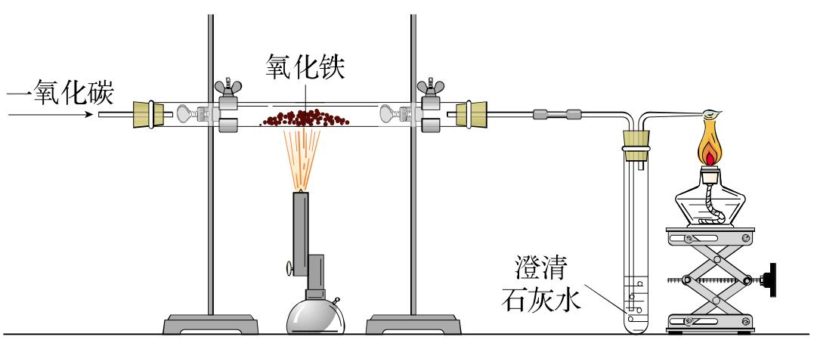
（4）实验步骤
①实验开始时，先通___________，排出玻璃管内的空气，然后__________。
②实验结束时，要先______________，继续______________，直______________。
（5）现象（及化学方程式的解释）：
①玻璃管里红色粉末 ； 。
②澄清石灰水 ； 。
③点燃尾气时，产生 ； 。
（6）CO还原氧化铁的反应原理（用化学方程式表示）：_________________。
（7）交流讨论：
①装置末端酒精灯的作用是什么？
②如何检验生成的黑色固体中有铁粉？
③为什么要先通一段时间CO，再加热Fe₂O₃？
④为什么要先停止加热，待物质冷却后再停止通CO？
2.利用如图所示实验装置模拟工业炼铁。下列说法正确的是 （ ）
A．反应前后Fe元素的化合价由+2价变为0价  B．充分加热，a处固体由黑色变为红色  C．b处可以用澄清石灰水检验生成的CO₂  D．可用水吸收尾气中的CO | 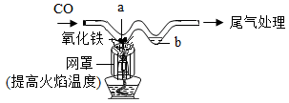

第八单元 课题8-3-3 金属资源保护
1.不纯物质、纯物质和纯度之间的关系：
①纯物质的质量=不纯物质的质量×纯度
②不纯物质的质量= ____________________
③纯度 =____________________
2.用1000t含氧化铁80%的赤铁矿矿石，理论上可炼出含铁96%的生铁多少吨？

第八单元 课题8-3-4 单元回眸
1.缓慢氧化的特点是进行很慢，不易察觉，缓慢氧化的例子很多，例如 、食物的腐烂、 、农家肥的腐熟等。
2.铝制品耐腐蚀的原因是 ，用化学方程式表示为 。
3.下列实验中，铁片最容易发生锈蚀的是 （ ）
A．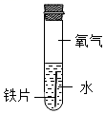 B．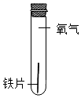
C．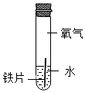 D．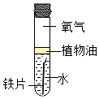
4.下列防锈措施合理的是 （ ）
A．经常用水冲洗自行车链条 B．在铁制暖气片上刷“银粉”
C．用“钢丝球”打磨铝锅表面 D．用过的菜刀及时用盐水清洗
5.下列关于回收铝饮料罐说法不正确的是 （ ）
A．回收铝饮料罐可以节约金属资源
B．回收铝饮料罐可以节约能源
C．回收铝饮料罐可以减少对环境的污染
D．回收一个铝饮料罐比制造一个铝饮料罐要贵
6.如图是探究铁锈蚀条件的装置。调节L端与R端的液面高度一致，塞紧木塞，一周后观察。下列推断错误的是 ( )
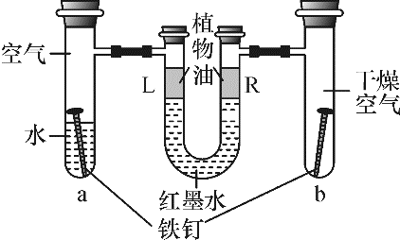
A．b管中铁钉不会锈蚀
B．L端与R端液面高度仍然保持一致
C．该实验说明铁锈蚀与水有关
D．若将a管中注满水会减慢铁的锈蚀

第九单元 课题9-1-1 溶液及其性质
1.对溶液基本特征叙述正确的是 （ ）
A.溶液是均一、稳定、无色透明的液体
B.凡是均一、稳定透明的液体就是溶液
C.一杯调好的糖水，喝第一口特别甜，越喝越不甜，说明后面喝的糖水含糖少
D.当条件不变时，溶液虽然放置时间较长，溶质也不会从溶液中分离出来
2. 指出下列溶液的溶质和溶剂。

溶液 | 溶质 | 溶剂 |  | 溶液 | 溶质 | 溶剂
澄清石灰水 |  |  |  | 盐酸(氯化氢气体的水溶液)
硫酸铜溶液 |  |  |  | 稀硫酸
碘酒 |  |  |  | 油脂溶解在汽油里

第九单元 课题9-1-2 溶解时的吸热或放热现象、乳化现象
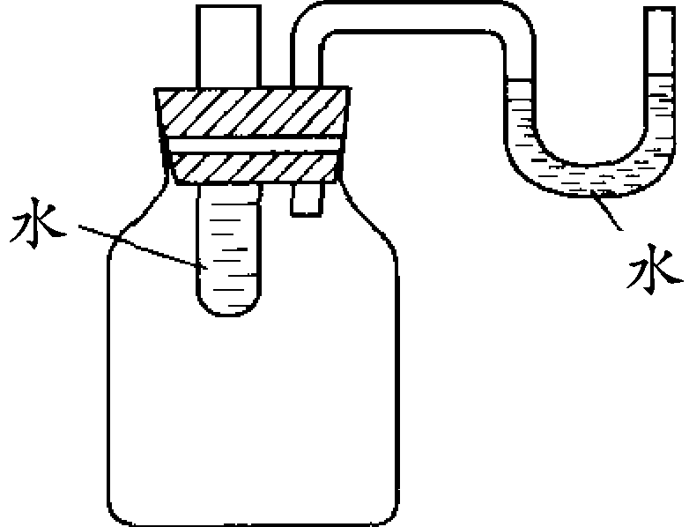
1.如右图所示，向小试管中分别加入下列一定量的物质，右侧U型管中的
液面未发生明显变化，该物质是 （ ）
A.冰 B.氢氧化钠固体 C.蔗糖固体 D.硝酸铵固体
2.向盛有Fe、Cu的烧杯中加入过量的稀硫酸，所得溶液中的溶质有 （ ）
A.1种 B.4种 C.2种 D.3种
3.锌粒投入硫酸铜溶液中，充分反应后，锌粒有剩余，所得溶液中的溶质是 （ ）
A.锌 B.硫酸 C.硫酸锌 D.硫酸铜
4.下列各组物质充分混合后，能得到乳浊液的是 （ ）
A.碳酸钙加入水中 B.碘加入水中
C.酒精加入水中 D.植物油加入水中

第九单元 课题9-2-1 饱和溶液与不饱和溶液 结晶
1.能证实A物质的溶液是20 ℃时的饱和溶液的事实是 （ ）
A.蒸发掉10克水，有A晶体析出
B.降温到10 ℃，有A晶体析出
C.加热到30 ℃，再加A物质不能完全溶解
D.20 ℃时加入少量A晶体，溶液质量不变
2.下列关于饱和溶液的说法中，错误的是 （ ）
A.在温度不变时，KNO₃的饱和溶液不能再溶解KNO₃
B.加入溶质，不饱和溶液一定能转化成饱和溶液
C.在温度不变时，KNO₃的饱和溶液不能再溶解KMnO₄
D.改变温度可以使不饱和溶液变成饱和溶液
3.(1)将不饱和KNO₃ 溶液变成饱和溶液的方法 、 、 。
(2)请问：60 ℃的KNO₃饱和溶液降温到20 ℃，下列各项发生了怎样的改变？（填“增加” “减少”或“不变”）溶质 ，溶剂 ，溶液质量 。

第九单元 课题9-2-2 溶解度
1.20 ℃时硝酸钾的溶解度是31.6 g，这句话的含义是什么？将其数据关系填入下表：
温度 | 溶质的质量 | 溶剂的质量 | 溶液的质量
20 ℃
2.对大多数固体物质，要使溶解度增大应采用的方法是 （ ）
A.增加水 B.增加KNO₃ C.不断搅拌 D.升高温度
3.在30 ℃时，50 g水中最多溶解A物质5 g，在60 ℃时50 g水最多能溶解B物质10 g则 （ ）
A.A的溶解度比B大 B.B的溶解度比A大 C.二者的溶解度相等 D.无法比较
4.已知某物质在20 ℃和40 ℃时的溶解度分别为10 g和40 g。某温度下，将5 g该物质加到20 g水中，下列有关叙述正确的是 （ ）
A.20 ℃时所得溶液的质量为25 g
B.40 ℃时所得溶液为饱和溶液
C.不管什么温度下，所得饱和溶液中不能再溶解任何物质
D.该物质的溶解度随温度的升高而增大
5.下列叙述正确的是 （ ）
A.凡是均一、稳定的液体一定是溶液
B.化学反应前后，分子的种类和数目一定都改变
C.10 ℃时，100 g水中最多能溶解20.9 g硝酸钾，则10 ℃时硝酸钾在水中的溶解度是20.9 g
D.在金属活动性顺序中，只有排在氢前面的金属才能把排在氢后的金属从它们的化合物（盐）溶液中置换出来

第九单元 课题9-2-3 溶解度曲线及其应用
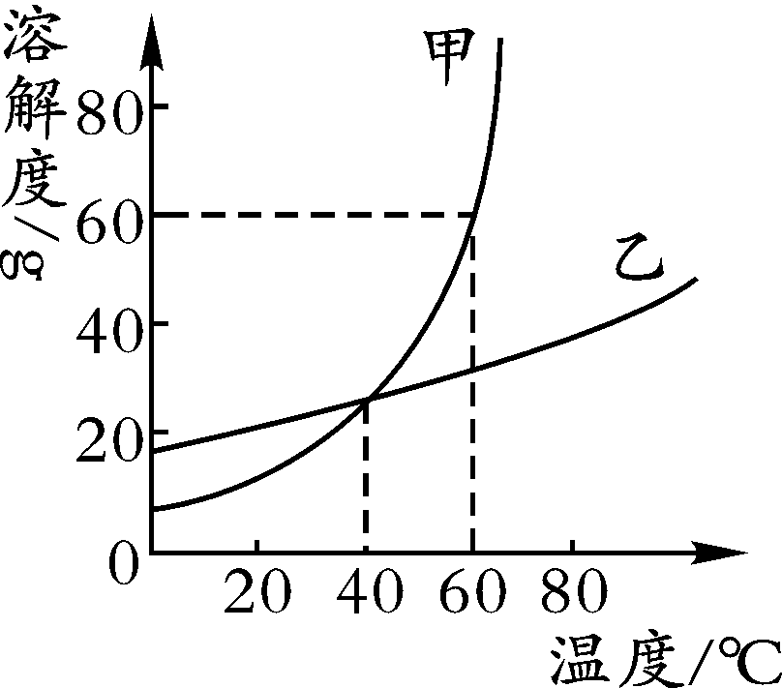
1.溶解度曲线为我们定量描述物质的溶解性强弱提供了便利。请你根据下图的溶解度曲线完成下列问题：
(1)20 ℃时，甲物质的溶解度 (填“大于”“等于”或“小
于”)乙物质的溶解度。
(2) ℃时，两种物质的溶解度相等。
(3)60 ℃时，将80 g 甲物质放入100 g水中，所得溶液中溶质与
溶剂的质量比为 。
2.炎热的夏天你想喝自制的汽水吗?小雨同学为你提供了“七喜”汽水成分表(见下图)。
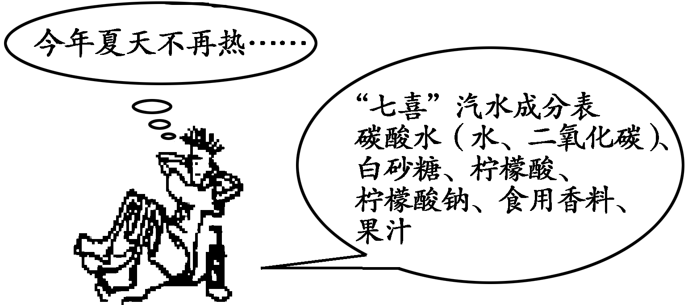
(1)根据“七喜”汽水的成分表，分析自制汽水所需的原料是：白砂糖、果汁、食用香料、
和小苏打(碳酸氢钠)。
(2)打开汽水瓶盖，有大量气体逸出。
请你对该气体的成分进行探究，完成下表：

猜想与假设 | 验证方法及操作 | 观察到的现象 | 结论(用化学方程式表示)

第九单元 课题9-2-4 气体溶解度
1.下列生活中的现象，与物质溶解性无关的是 （ ）
A.揭开啤酒瓶盖，有大量气泡溢出
B.煅烧石灰石有大量二氧化碳生成
C.烧开水时，沸腾前有大量气泡
D.咸菜长期放置在空气中，表面有一层“白霜”
2.(多选)下列物质中，随着温度的升高，在水中的溶解度减小的是 （ ）
A.熟石灰 B.食盐 C.硝酸钾 D.氮气
3.打开汽水瓶塞时会有大量气泡冒出，产生这一现象的原因是二氧化碳气体的溶解度 （ ）
A.随压强的增大而增大 B.随压强的减小而减小
C.随温度的升高而升高 D.随温度的降低而减小
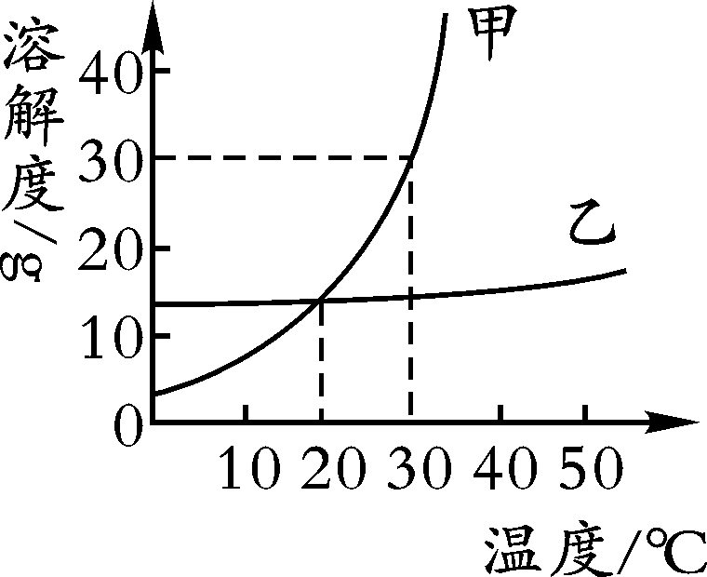
4.小明绘制的两种固体物质的溶解度曲线如图所示：
（1）30 ℃时，甲物质的溶解度为 ；
（2）当温度是 ℃，a、b两种物质的溶解度相等；
（3）若甲中混有少量的乙，欲从此混合物中分离出甲可采取的方法
是 。
（4）由图还可获得的信息有 ； ；
；……

第九单元 课题9-3-1 溶液的质量分数及基本计算
1.20 ℃时食盐的溶解度为36 g，20 ℃时将20 g食盐放入50 g水中，充分搅拌后，所得饱和食盐溶液的质量为 （ ）
A.70 g B.69 g C.68 g D.67 g
2.下列四种KNO₃溶液中溶质的质量分数最大的是 （ ）
A.15 g KNO₃溶于85 g水中 B.85 g KNO₃溶液中含有15 g KNO₃
C.150 g水中溶解30 g KNO₃ D.一定质量KNO₃溶于80 g水中配成100 g溶液
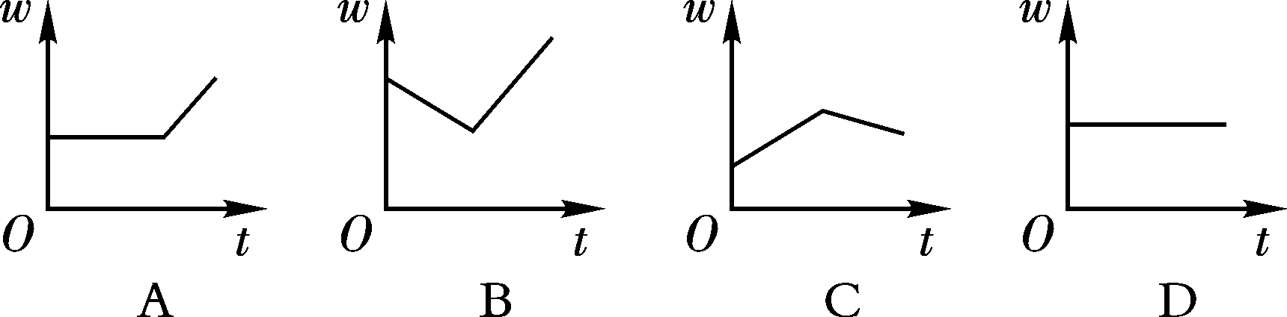
3.某温度时，将烧杯中的x g KNO₃饱和溶液恒温下蒸发部分溶剂，然后再将烧杯中的物质逐渐升温，能够正确表示此过程中KNO₃溶液溶质的质量分数(w)与时间(t)关系的示意图是
（ ）

第十单元 课题10-1-1酸碱指示剂
1.紫色石蕊溶液遇稀HCl变 色，遇NaOH溶液变 色，无色酚酞遇NaOH溶液变 色。
2.打开 的瓶盖，有白雾，原因 ，导致溶液质量 (增大，减小，不变)，导致溶液中溶质质量分数变 (大，小，不变)。
3.人体胃液中含有 ，可帮助消化。
4.稀释浓硫酸时，一定要把 沿器壁慢慢注入 中，并且 ，切不可将 倒进 里。
5.如图所示实验中，小烧杯①盛的是紫色石蕊溶液，②盛的是浓盐酸。片刻后，可以观察到烧杯①中液体的颜色是 （ ）
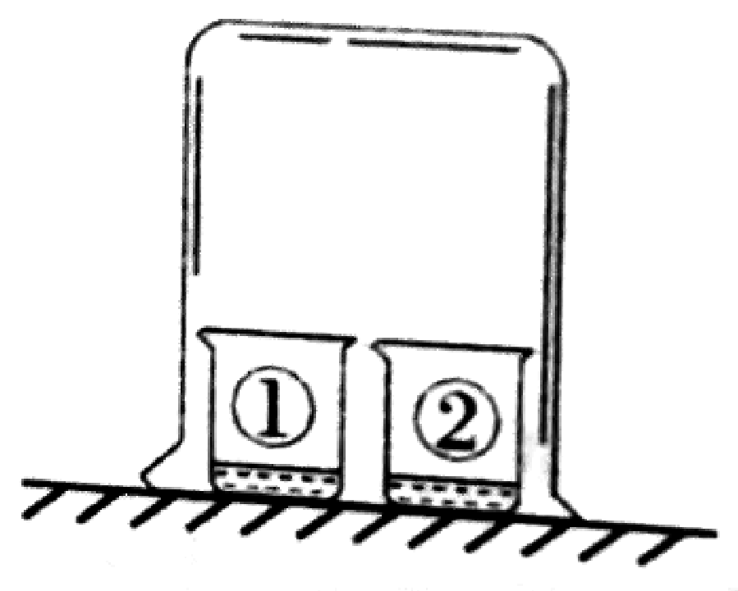
A．紫色 B.红色 C.无色 D.蓝色
6.下列实验说明浓硫酸有强烈腐蚀性的是 （ ）
A.浓硫酸慢慢地注入水中产生大量的热
B.用过氧化氢制取的氧气通过硫酸可以得到干燥的氧气
C.浓硫酸久置在空气中质量增加
D.用小木棍蘸少量浓硫酸，小木棍变黑

第十单元 课题10-1-2 几种常见的酸
1.写出下列化学反应方程式：
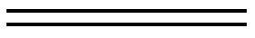
①酸与H前金属反应：Fe+2HCl Zn+H₂SO₄
②酸与金属氧化物反应：Fe₂O₃+6HCl CuO+H₂SO₄
③酸与碱反应：NaOH+HCl
④酸与盐反应：CaCO₃+2HCl
2.除去Cu中CuO杂质，方法① ，化学方程式为 ；方法② ,化学方程式为 。
3.社会上一些不法分子以铜锌合金(金黄色，俗称黄铜)假冒黄金进行诈骗活动。为了鉴别黄铜和黄金，以下方法可行且简便的是 （ ）
A.观察颜色 B.放在水中 C.加稀硫酸 D.用磁铁吸引

第十单元 课题10-1-3 酸的化学性质
1.氢氧化钠暴露在空气中时易吸收 ，表面潮湿并逐渐 ，这种现象叫 。因此，用途为 ，它有强烈的 性，所以俗称 、 、 。
2.氢氧化钙俗称 或 ，它由 与 反应得到，化学反应方程式为 ，此反应 (填“放热”或“吸热”)。
3.下列实验或物质的用途解释不正确的是 （ ）
A.氢氧化钠作干燥剂——氢氧化钠有吸水性
B.生石灰用作食品包装袋中的干燥剂——生石灰能与水反应
C.头发丝在氢氧化钠溶液中会收缩——氢氧化钠具有很强的腐蚀性
D.氢氧化钠溶于水温度升高——氢氧化钠与水发生化学反应放热
4.下列物质的名称、俗名与化学式完全对应的是 （ ）
A.氯化钠 食盐 NaCl B.乙醇 酒精 CH₃OH
C.氢氧化钙 熟石灰 CaO D.氢氧化钠 火碱 NaOH

第十单元 课题10-1-4 常见的碱
1.写出下列化学反应方程式：
①碱与非金属氧化物反应：2NaOH+CO₂ 2NaOH+SO₂
②碱与酸的反应：2NaOH+H₂SO₄
③碱溶液与盐溶液的反应：Ca(OH)₂+Na₂CO₃
2.熟石灰在日常生活和农业生产中有广泛的用途，下列关于熟石灰的用途不正确的是（ ）
A.治疗缺钙症状 B.作建筑材料 C.改良酸性土壤 D.作农药波尔多液
3.下列物质可将NaOH溶液和澄清石灰水两种无色溶液鉴别出来的是 （ ）
A.盐酸 B.紫色石蕊试液 C.无色酚酞试液 D.二氧化碳
4.下列溶液中能够导电的是 （ ）
①食盐溶液 ②碳酸钠溶液 ③酒精溶液 ④糖水
A.①② B.②④ C.①③ D.③④

第十单元 课题10-2-1 中和反应
1.书写化学方程式：
①NaOH+HCl ②Fe₂O₃+6HCl
属于中和反应的是 。
2.小烧杯中盛有含石蕊的氢氧化钠溶液，逐滴加入稀盐酸至过量，烧杯中溶液颜色变化的顺序是 （ ）
A.紫色→红色→蓝色 B.蓝色→紫色→红色
C.蓝色→红色→紫色 D.紫色→蓝色→红色
3.下列实例不属于中和反应的是 （ ）
A.金属表面锈鉵后，可用稀盐酸进行清洗
B.胃酸分泌过多的病人遵医嘱服用含有氢氧化铝的药物以中和过多胃酸
C.蚊虫叮咬人的皮肤分泌出蚁酸，如果涂含碱性物质的药水就可减轻痛痒
D.土壤酸化后加入熟石灰改良

第十单元 课题10-2-2 溶液酸碱性的表示法pH的测定
1.酸性溶液pH ，中性pH ，碱性pH 。
A.>7 B.<7 C.=7
2.在酸性溶液中pH越小，酸性越 (强、弱)；在碱性溶液中pH越大，碱性越 (强，弱)。
3.在初中化学实验报告中有如下记录，其中实验数据合理的是 （ ）
A.用100 mL量筒量取5.26 mL稀H₂SO₄溶液 B.用托盘天平称取11.7 g CuO粉末
C.用pH试纸测得溶液的pH为3.5 D.温度计上显示的室温读数为25.68 ℃
4.某同学用pH试纸测定溶液的酸碱度，下列操作或结论正确的是 （ ）
A.先用pH试纸直接蘸取待测溶液
B.先用水润湿pH试纸再测定溶液的酸碱度
C.用pH试纸测得石灰水的pH＝5
D.用pH试纸测得盐酸的pH＝1

第十一单元 课题11-1-1 食盐和粗盐提纯
1．氯化钠是重要的调味品，它有许多的用途，下列说法中不是它的用途的是 ( )
A．医疗上用它来配制生理盐水
B．农业上用氯化钠选种
C．生活中用食盐来腌制蔬菜、肉
D．常用晾晒海水的办法得到含较多杂质的粗盐
2.下列说法不正确的是 （ ）
A．粗盐经过溶解、过滤、蒸发结晶后，得到的是纯净氯化钠
B．海水“晒盐”所得的“苦卤”是食盐的饱和溶液
C．海底“可燃冰”的主要成分为甲烷
D．工业上常用“多级闪急蒸馏法”淡化海水
3.某化学兴趣小组同学按如图操作完成粗盐（含有难溶性杂质）提纯实验。下列说法正确的是 （ ）
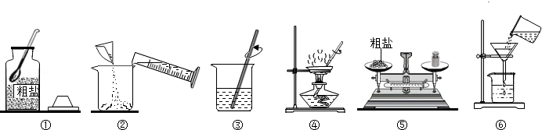
A．所得精盐潮湿会使产率偏低 B．④操作中待溶剂全部蒸干后再停止加热
C．去除难溶性杂质的步骤是③ D．正确的操作顺序为①⑤②③⑥④
4.在“一定质量分数的氯化钠溶液的配制”和“粗盐中难溶性杂质的去除”两个实验中，下列说法错误的是 （ ）
A．溶液配制步骤包括计算、称量、溶解、装瓶贴签
B．两个实验中都需要玻璃仪器有烧杯、玻璃棒
C．在粗盐提纯中蒸发时，有大量固体析出时就停止加热，用余热蒸干
D．配制溶液时，量取水时仰视读数会导致溶质的质量分数偏大
5．下列实验数据分析合理的是 （ ）
A．向H₂O₂溶液中加入5 g MnO₂，充分反应后MnO₂的质量仍为5 g
B．将5 g NaCl溶解在100 g水中，得到溶液中NaCl的质量分数为5%
C．在“粗盐中难溶性杂质的去除”实验中，5 g粗盐提纯后，可得到精盐5 g
D．使5 g Mg完全燃烧后，生成物的质量仍为5 g

第十一单元 课题11-1-2碳酸钠、碳酸氢钠、碳酸钙

- 下列物质对应的俗称、化学式、名称书写不正确的是： （ ）
A. 烧碱 NaOH 氢氧化钠 B. 纯碱 Na₂CO₃碳酸钠
C．生石灰 Ca(OH)₂氢氧化钙 D.水银 Hg 汞
2. 下列有关纯碱的表述不正确的是 ( )
A．“纯碱”其实不是碱，它属于盐类
B．可用纯碱代替洗涤剂洗涤餐具表面的油污
C．可用纯碱除去面团发酵时产生的酸
D．“冬天捞碱”可说明纯碱的溶解度随温度的变化不大
3.将鸡蛋壳与稀盐酸混合，有气体产生；再将生成的气体通入到澄清石灰水中，澄清石灰水变浑浊。则鸡蛋壳的主要成分可能是 （ ）
A．CO₂ B．C C．H₂CO₃ D．CaCO₃
4.用下列物质的序号填空：
①碳酸钙 ②氢氧化钠 ③氧化钙 ④碳酸氢钠 ⑤熟石灰 ⑥稀盐酸
常用作食品干燥剂的是 ； 常用作补钙剂的是 ；
可用于改良酸性土壤的是 ； 可用于金属表面除锈的是 ；
常用作发酵粉和治疗胃酸过多的是 ；
用于肥皂、石油、造纸、纺织、印染等工业的碱是 ．

第十一单元 课题11-1-3认识复分解反应
1.盐的化学性质：
①盐与金属反应：Fe+CuSO₄
②盐与酸的反应：NaHCO₃+HCl
③盐与碱的反应：Na₂CO₃+Ca(OH)₂
④盐与盐的反应：Na₂CO₃+CaCl₂
2.下列反应属于复分解反应的是 （ ）
A.2NaOH+SO₂ Na₂SO₃+H₂O
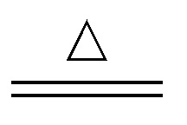
B.Zn+H₂SO₄ ZnSO₄+H₂↑
C.2NaHCO₃ Na₂CO₃+H₂O+CO₂↑
D.MgCO₃+2HCl MgCl₂+H₂O+CO₂↑
3.下列各组物质，不能发生复分解反应的是 （ ）
A.HCl和Ca(OH)₂ B.Na₂CO₃和H₂SO₄ C.AgNO₃和BaCl₂ D.KCl和CuSO₄

第十一单元 课题11-2-1化学肥料
1．化学肥料是农作物的“粮食”。下列关于化学肥料的说法正确的是 ( )
A．尿素[CO(NH₂)₂]属于复合肥料 B．大量施用化肥以提高农作物产量
C．铵态氮肥与草木灰混用，会降低肥效 D．棉花叶片枯黄，应施用硫酸钾等钾肥
2．下列肥料中，属于复合肥料的是 （ ）
A．（NH₄）₂HPO₄ B．CO（NH₂）₂ C．CaHPO₄ D．KCl
3．我国是今年“世界环境日”活动主办国，保护环境，人人有责。下列做法错误的是 ( )
A．生活购物时，用布袋代替塑料袋 B．上班上学时，鼓励低碳出行
C．工作学习中，提倡纸张双面使用 D．农业生产中，禁止使用化肥
4．某农技站货架上待售的化肥有CO(NH₂)₂、KCl、KNO₃，其中缺少的肥料品种是 ( )
A．氮肥 B．磷肥 C．钾肥 D．复合肥
5．下列有关化肥、农药说法错误的是 ( )
A．KNO₃、KH₂PO₄都属于复合肥
B．尿素[CO（NH₂）₂] 不能和碱性物质混合使用
C．化肥、农药使用不当，会对人畜和庄稼产生危害
D．碳酸氢铵常温下能分解，应该密封保存在阴凉地方

第十一单元 课题11-2-2化学肥料鉴别
1．下列鉴别化肥的方法不合理的是 （ ）
A．用观察法可鉴别氮肥和磷矿粉
B．用闻气味的方法可鉴别碳酸氢铵和氯化铵
C．用加硝酸银溶液的方法可鉴别硝酸钾和氯化钾
D．用加入熟石灰研磨的方法可鉴别硫酸铵和氯化铵
2．下表鉴别物质的方法不正确的是 （ ）
 | 待鉴别的物质 | 鉴别方法
A | 硬水、软水 | 加肥皂水，搅拌，观察产生泡沫的多少
B | O₂、N₂、空气 | 用燃着的木条鉴别，观察木条燃烧情况
C | 氯化钾、硫酸钾、磷矿粉 | 看外观，再加水，观察是否溶于水
D | 金属铜和金属铁 | 观察颜色，紫红色的是铜，银白色为铁
3.化肥对提高农作物的产量具有重要作用。某同学设计了如图实验对几种化肥进行简易鉴别：
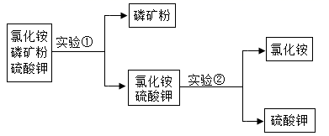
取少量固体分别进行实验，如表方案中不合理的是 （ ）
选项 | 实验① | 实验②
A | 观察固体颜色 | 与熟石灰粉末混合研磨
B | 观察固体颜色 | 加入Ba（NO₃）₂溶液中
C | 加入足量水中 | 加入AgNO₃溶液中
D | 加入足量水中 | 加入Ba（OH）₂溶液中

第十二单元 课题12-1 人类重要的营养物质
1.在①糖类 ②油脂 ③蛋白质 ④维生素 ⑤纤维素 ⑥无机盐 ⑦水 ⑧二氧化碳中，属于人体
必须营养素的有 （ ）
A.①②③④⑥⑦ B.①②③⑥⑦ C.①②③④⑤⑥⑦ D.①②③④⑤⑥⑦⑧
2.下列物质中，不属于糖类的是 （ ）
A.葡萄糖 B.淀粉 C.蛋白质 D.纤维素
3.下列说法正确的是 （ ）
A.油脂会使人发胖，故禁止食用油脂
B.农药化肥能提高农作物的产量，故应大量使用农药化肥
C.“五月粽香飘万家”，说明分子之间有间隔
D.高炉炼铁是利用一氧化碳的还原性
4.俗话说：“五谷杂粮壮身体，青菜萝卜保平安”，其中“青菜萝卜”富含的营养素是 （ ）
A.糖类 B.脂肪 C.蛋白质 D.维生素
5.某学校组织学生到郊外野炊。
（1）有些同学带了如下的食品，其中主要为人体提供蛋白质的是 ；主要为人体提供糖类的是 。（填字母）
A.鸡蛋 B.水 C.花生油 D.面包
（2）在野炊活动中用到的水来自一个大型水库，你认为水库的水属于 （填“纯净物”或“混合物”），小明同学认为该水库的水是硬水，你认为可以用 来鉴别．若要测定该水库的水的酸碱度，可以选择 。
A.紫色石蕊试液 B.无色酚酞试液 C.pH试纸
（3）在野炊活动过程中，小花不小心被黄蜂蛰了（黄蜂毒液呈碱性），下列物品可以用于涂抹以减轻疼痛的是 （填字母）
A.食醋 B.食盐水 C.肥皂水 D.洗洁精

第十二单元 课题12-2 化学元素与人体健康
1. 6月1日为“世界牛奶日”。某品牌高钙牛奶中富含蛋白质、糖类、无机盐等营养物质。下列叙述错误的是 （ ）
A.蛋白质、糖类都属于有机物
B.人体缺钙易引起甲状腺肿大
C.糖类由C、H、O三种元素组成
D.误食重金属盐可喝鲜牛奶解毒
2.下列元素摄入缺乏会导致儿童发育停滞，智力低下，严重时会得侏儒症的是 （ ）
A.钙 B.铁 C.锌 D.碘
3.家庭厨房实际上就是一个化学世界。“柴、米、油、盐、酱、醋、糖”等都是化学物质。请根据你所掌握的化学知识，结合厨房中的常用物质，回答下列问题：
(1)食盐是厨房中最重要的调味品，如果食盐中不加碘，则碘缺乏地区的人可能 。
(2)餐具上的油污用加入洗洁精的水更易洗净，原因是 。
(3)当人们有胃酸过多的病症时，可用小苏打治疗。已知胃酸的主要成分为HCl，请写出其化学方程式： 。

第十二单元 课题12-3 有机合成材料
1.下列有关高分子材料的说法中，错误的是 （ ）
A.快餐饭盒应该使用可降解塑料 B.塑料都是合成材料
C.食品袋采用聚氯乙烯塑料 D.可通过燃烧鉴别羊毛和化纤
2.下列有关物质的分类正确的是 （ ）
A.鸡蛋、水果含有蛋白质 B.甲烷属于有机物
C.纤维素属于合成材料 D.液态氧属于氧化物
3.材料与人类生活密切相关。下列物品与所用材料的对应关系错误的是 （ ）
A.汽车轮胎——合成橡胶 B.人造骨——钛合金
C.羊绒衫——合成纤维 D.塑料食品袋——聚乙烯塑料
4.科学家最近发明了一种家用机器，它能吃进塑料吐出燃料(原油)。
(1)塑料属于 (填“天然”或“合成”)材料；
(2)这一发明有助于解决的环境污染问题是 ；
(3)原油属于 (填“纯净物”或“混合物”)：
(4)原油经过蒸馏可分离出汽油、煤油、等燃料，此过程发生 （填“物理”或“化学”）变化。

